**บทที่ 1**

**บทนำ**

**ความเป็นมาและความสำคัญ**

ปลาดุกลูกผสมหรือปลาดุกบิ๊กอุย **( *Clarias macrocephalus*** *X Clarias gariepinus* **)** เป็นปลาน้ำจืด ที่สำคัญทางเศรษฐกิจที่นิยมบริโภคกันโดยเฉพาะในทวีปเอเชีย (สมโภชน์, 2549) เป็นปลาที่ผสมข้ามสายพันธุ์ระหว่างปลาดุกอุยเพศเมียผสมกับปลาดุกเทศเพศผู้สามารถเพาะขยายพันธุ์ได้ดี ลูกปลาที่ได้มีอัตราการเจริญเติบโตรวดเร็ว (สุภฎา และคณะ, 2556) ทนทานต่อโรคสูง มีรสชาติดีและราคาถูก (กรมประมง, 2557) แต่ในการเลี้ยงปลาดุกลูกผสมที่มีความหนาแน่น เมื่อสิ่งแวดล้อมมีการเปลี่ยนแปลงปลาจะเกิดการเครียด อ่อนแอและการต้านทานโรคลดลง เชื้อโรคจะเข้าตัวปลาได้ง่ายขึ้น อาการที่พบปลาจะเซื่องซึมไม่กินอาหาร (ปณรัตน์, 2552) ทำให้เกิดความเสียหายทางด้านเศรษฐกิจเป็นอย่างมาก โรคที่มักเกิดกับปลาคือ โรคที่เกิดจากแบคทีเรีย เชื้อรา ปรสิต และไวรัส อาจเกิดมาจากสิ่งแวดล้อมภายนอกโดยเฉพาะโรคที่เกิดจากแบคทีเรียที่สร้างความเสียหายมากที่สุดคือ *Aeromonas hydrophila* อาการที่พบปลาจะเซื่องซึมไม่กินอาหาร ท้องบวม โคนคีบหูบวม มีแผลตามตัว อวัยวะภายในมีเลือดออก ตับและไตบวม (กมลพร และสุปราณี, ม.ป.ป) ปัจจุบันการเพาะเลี้ยงสัตว์น้ำมีการใช้ยาปฏิชีวนะเพิ่มมากขึ้นเพื่อลดปัญหาการเกิดโรคซึ่งยาปฏิชีวนะอาจมีผลกระทบต่อสิ่งแวดล้อมและอาจทำให้เกิดการตกค้างของยาปฏิชีวนะในเนื้อปลา เนื้อสัตว์น้ำชนิดอื่นได้ และในบ่อเลี้ยงหรือผลกระทบอื่นๆต่อสุขภาพของคน นอกจากนี้ปลาที่แสดงอาการป่วยแล้วมักจะไม่กินอาหารจึงทำให้การรักษาโรคด้วยการให้ยาผสมอาหารไม่ได้ผลและอาจจะเป็นสาเหตุของการเกิดการดื้อต่อยาปฏิชีวนะ (ประชาคมวิจัย, 2554)รวมทั้งซึ่งเกษตรกรที่เลี้ยงสัตว์น้ำส่วนใหญ่จะเลี้ยงด้วยอาหารสำเร็จรูปจึงทำให้เกษตรกรที่เลี้ยงสัตว์น้ำประสบปัญหาในเรื่องอาหารแพงมีต้นทุนของค่า อาหารในการเลี้ยงที่สูงและกำไรที่น้อยเกษตรกรบางรายถึงกับขาดทุน เกษตรกรจึงมีความจำเป็นที่จะต้องหาวิธีลดต้นทุนในการเลี้ยงสัตว์น้ำเนื่องจากต้นทุนส่วนใหญ่มาจากค่าอาหาร ดังนั้นเกษตรกรจึงต้องหาวิธีลดต้นทุนในด้านค่าอาหารโดยการเลือกใช้วัตถุดิบอาหารที่มีราคาถูก หรือการประยุกต์ใช้วัตถุดิบจากพืชชนิดต่างๆที่มีในธรรมชาติหรือในท้องถิ่นเพื่อนำมาใช้ทดแทนเป็นส่วนผสมของอาหารสัตว์น้ำจึงเป็นสิ่งที่จำเป็นที่จะช่วยในการลดต้นทุนในค่าอาหารได้ ในขณะที่คุณภาพและปริมาณสารอาหารที่มีในสูตรอาหารที่ยังคงเดิม (รุ่งกานต์และคณะ, 2557)

ชะพลู มีชื่อวิทยาศาสตร์ว่า *Piper samentosum* Roxb. เป็นพืชสมุนไพรพื้นบ้าน และผักสวนครัวที่ปลูกกันแพร่หลายในแทบทุกภาคในประเทศไทย ชะพลูเป็นพืชล้มลุกขนาดเล็ก ชอบขึ้นตามที่ลุ่มต่ำ ชื้นแฉะ มีลักษณะเป็นเถาเลื้อยอยู่รวมกันเป็นกลุ่ม ลำต้นแบ่งเป็นข้อโดยตามข้อจะมีรากช่วยในการยึดเกาะ ใบชะพลูมีสีเขียวสดเป็นมันวาว ฐานใบกว้าง ส่วนปลายใบชะพลูแหลมคล้ายรูปหัวใจ เห็นเส้นใบชัดเจน ใบชะพลูมีกลิ่นฉุน

รสเผ็ดเล็กน้อย ดอกสีขาวมีขนาดเล็กออกเป็นช่ออัดกันรูปทรงกระบอกยาว ขยายพันธุ์ด้วยวิธีการปักชำ (จุไรรัตน์, 2552) ชะพลูมีสรรพคุณทางยามากมายเช่น ขับเสมหะ แก้น้ำในอก (ลำต้น) ช่วยย่อยอาหาร ขับลมในลำไส้ (ดอก,ผล) เจริญอาหาร บำรุงธาตุ (ใบ,ราก) เป็นต้น ใบชะพลูเป็นพืชสมุนไพรที่หาได้ง่าย เป็นแหล่งที่มีโปรตีนและกากใยสูง โปรตีนช่วยในการซ่อมแซมส่วนที่สึกหรอในร่างกาย กากใยช่วยพาสารพิษออกจากร่างกาย มีแคลเซียมช่วยบำรุงกระดูกและฟัน มีธาตุเหล็กช่วยบำรุงเลือด มีเบต้าแคโรทีนที่ช่วยยับยั้งเซลล์มะเร็ง และเพิ่มปริมาณวิตามินเอในร่างกาย (ณัฐภูมิ และคณะ, 2551) มีฟอสฟอรัส สารคลอโรฟิลล์ (สุธิดา, 2553) รวมทั้งยังมีวิตามินบี 3 (ไนอะซิน) มีหน้าที่ในการเผาผลาญอาหารให้พลังงานแก่ร่างกาย ใบชะพลูมีฤทธิ์ทางเภสัชวิทยา คือ ต้านการเกาะกลุ่มของเกล็ดเลือด ต้านเชื้อแบคทีเรีย ลดระดับน้ำตาลในเลือด ยับยั้งการหดตัวของกล้ามเนื้อ ลดการบีบตัวของลำไส้เล็ก และช่วยเพิ่มการบีบตัวของลำไส้เล็กส่วนล่าง (ณัฐภูมิ และคณะ, 2551) นอกจากนี้ใบชะพลูมีสารต้านอนุมูลอิสระ สารฟลาโวนอยด์เป็นหลัก (Rahman *et al*., 2014)

แนวทางการศึกษาในครั้งนี้สามารถนำข้อมูลที่ได้ไปใช้ในการเพาะเลี้ยงปลาหรือสัตว์น้ำเศรษฐกิจชนิดอื่นได้ ซึ่งนำไปใช้ในการเลี้ยงแบบเชิงพาณิชย์ทำให้ระยะเวลาในการเลี้ยงสั้นลง การเจริญเติบโตดี ต้านทานโรค ช่วยลดต้นทุนการผลิตอาหาร และเพิ่มสารต้านอนุมูลอิสระในอาหาร ซึ่งจะส่งผลให้ปลาหรือสัตว์น้ำเศรษฐกิจมีสุขภาพที่ดีและแข็งแรงขึ้น นอกจากนี้ยังเป็นการลดการใช้ยาปฏิชีวนะอีกทางหนึ่ง

**วัตถุประสงค์ของการวิจัย**

1. เพื่อศึกษาผลของการใช้ใบชะพลูที่ระดับต่างกันต่ออัตราการเจริญเติบโตของปลาดุกลูกผสม

2. เพื่อศึกษาผลของการใช้ใบชะพลูที่ระดับต่างกันต่อประสิทธิภาพการใช้อาหารของปลาดุกลูกผสม

3. เพื่อศึกษาปริมาณเม็ดเลือดแดงอัดแน่นของปลาดุกลูกผสม

**ขอบเขตของการวิจัย**

การศึกษาผลของการใช้ใบชะพลูในอาหารของปลาดุกลูกผสม ในครั้งนี้ได้ทำการศึกษาผลของการใช้ใบชะพลูที่ระดับต่างๆในสูตรอาหารต่อการเจริญเติบโตและประสิทธิภาพการใช้อาหารเพื่อการเลี้ยงปลาดุกลูกผสม รวมทั้งดูปริมาณเม็ดเลือดแดงอัดแน่นของปลาดุกลูกผสม

**สมมติฐานการวิจัย**

ใบชะพลูเป็นพืชสมุนไพรที่หาได้ง่าย เป็นแหล่งที่มีโปรตีนและกากใยสูง โปรตีนช่วยในการซ่อมแซมส่วนที่สึกหรอในร่างกาย กากใยช่วยพาสารพิษออกจากร่างกาย มีแคลเซียมช่วยบำรุงกระดูกและฟัน มีธาตุเหล็กช่วยบำรุงเลือด มีเบต้าแคโรทีนที่ช่วยยับยั้งเซลล์มะเร็ง และเพิ่มปริมาณวิตามินเอในร่างกาย มีฟอสฟอรัส และสารคลอโรฟิลล์รวมทั้งยังมีวิตามินบี 3 (ไนอะซิน) มีหน้าที่ในการเผาผลาญอาหารให้พลังงานแก่ร่างกาย

ปลาดุกลูกผสมเป็นปลาน้ำจืดที่มีความสำคัญทางเศรษฐกิจ คนไทยนิยมบริโภค ปลาดุกลูกผสมมีการเจริญเติบโตดี รวมทั้งใบชะพลูยังช่วยในการเผาผลาญอาหารและสามารถต้านโรคในปลาดุกลูกผสมได้ การวิจัย

ในครั้งนี้เพื่อศึกษาผลของการใช้ใบชะพลูที่ระดับต่างๆในสูตรอาหารต่อการเจริญเติบโตและประสิทธิภาพการใช้อาหารเพื่อการเลี้ยงปลาดุกลูกผสม และเป็นแนวทางในการในการเพาะเลี้ยงปลาหรือสัตว์น้ำเศรษฐกิจชนิดอื่นได้ ซึ่งนำไปใช้ในการเลี้ยงแบบเชิงพาณิชย์ทำให้ระยะเวลาในการเลี้ยงสั้นลง ลดต้นทุนค่าอาหารสัตว์น้ำ การเจริญเติบโตดี ต้านทานโรค สามารถเลี้ยงที่ความหนาแน่นสูง ลดการใช้ยาปฏิชีวนะ และลดการตกค้างของยาปฏิชีวนะในสัตว์น้ำ และในบ่อเลี้ยง ซึ่งมีผลกระทบอื่นๆ ต่อสุขภาพของผู้บริโภค

**นิยามศัพท์เฉพาะ**

**ปลาดุกลูกผสม (*Clarias macrocephalus* X *Clarias gariepinus*)** เป็นปลาที่ได้จากการผสม

ระหว่างปลาดุกอุยและปลาดุกรัสเซีย ลักษณะเด่นคือ ตัวโต เจริญเติบโตเร็ว มีความต้านทานต่อโรคสูง และเนื้อมากและมีสีเหลืองนวล รสชาติดี สามารถนำมาประกอบอาหารได้หลายประเภท มีแหล่งกำเนิดอยู่ในแถบเอเชียตะวันออกเฉียงใต้ มีลักษณะที่ชัดเจน คือ ไม่มีเกล็ด ลำตัวเรียบยาว ครีบยาวไม่มีกระโดง ครีบท้องยาวเกือบถึงโคนหาง มีอวัยวะช่วยหายใจซึ่งทำให้ปลาดุกสามารถอยู่พ้นน้ำได้นาน ขนาดลูกนัยน์ตาเล็กเมื่อเทียบกับขนาดของลำตัว มีหนวด 4 คู่ มีประสาทรับสัมผัสได้ดี โดยเฉพาะกลิ่นใช้หาอาหาร โดยปกติแล้วปลาดุกมีนิสัยว่องไว กินอาหารจำพวกเนื้อสัตว์และซากสิ่งมีชีวิต และสามารถกินพืชได้หากได้รับการฝึกฝนตั้งแต่ระยะอนุบาล ปลาดุกผสมจัดว่าเป็นปลาที่มีคุณค่าทางเศรษฐกิจ

**ชะพลู (*Piper sarmentosum*** **Roxb.)** เป็นพรรณไม้ล้มลุกแบบเลื้อย ชะพลู มี 2 ชนิด คือไม้เถา และไม้เลื้อย แต่ส่วนอื่นของพืชมีลักษณะเหมือนกันยกเว้นลำต้นที่หนึ่งเป็นไม้เลื้อย เป็นไม้ที่ขึ้นตามพื้นที่ลุ่มต่ำ ชื้นแฉะ และพบในทุกจังหวัดของเมืองไทย ชะพลูแบบเถามีลำต้นสูงประมาณ 60 เซนติเมตร ลำต้นเป็นสีเขียว ใบเป็นรูปหัวใจคล้ายใบพลู ใบเล็กจะมีขนาดยาว 3-4.5 เซนติเมตร กว้าง 2-3 เซนติเมตร ใบใหญ่จะมีขนาดกว้าง 15 เซนติเมตร ยาว 17 เซนติเมตร ก้านใบยาว 1-5 เซนติเมตร ใบมีรสเผ็ด ดอกเป็นช่อ รูปทรงกระบอกสีขาว และค่อยๆ เปลี่ยนเป็นสีเขียว ผลเป็นกลุ่ม

**อัตราการเจริญเติบโต** **(Growth rate)** หมายถึง การนำสัตว์ทดลองเลี้ยงด้วยอาหารสูตรต่างๆเพื่อจะหาว่าสูตรอาหารนั้นทำให้สัตว์ทดลองมีการเจริญเติบโตที่ดี และนำมาเปรียบเทียบว่าสัตว์ทดลองมีการเจริญเติบโตมากน้อยเพียงใด

**อัตราการรอดตาย** **(Survival rate)** หมายถึง การนำเอาสัตว์ทดลองมานับจำนวนเมื่อสิ้นสุดการทดลอง และนำมาเปรียบเทียบจำนวนของสัตว์ทดลองเริ่มต้นว่ามีอัตราการรอดตายมากน้อยเพียงใด

**ประโยชน์ที่คาดว่าจะได้รับ**

1. ทราบถึงผลของการใช้ใบชะพลูที่ระดับต่างๆในอาหารต่อการเจริญเติบโตและประสิทธิภาพการใช้

อาหารของรูปแบบการเลี้ยงปลาดุกลูกผสม

1. เป็นแนวทางในการพัฒนาอาหารสำหรับการเพาะเลี้ยงปลาดุกลุกผสมจากสมุนไพรพื้นบ้าน
2. เป็นแนวทางในการพัฒนาอาหารสัตว์น้ำชนิดอื่นได้ รวมทั้งยังสามารถนำไปส่งเสริมให้เกษตรได้

4. ได้เผยแพร่ผลงานวิจัยเพื่อใช้ประโยชน์ทางด้านวิชาการ เช่น ด้านการเรียนการสอนและเพื่อนำผลงาน วิจัยที่ได้สู่การนำเสนอผลงานวิจัยในการประชุมวิชาการระดับชาติหรือนานาชาติ ตลอดจนเพื่อตีพิมพ์ผลงาน วิจัยเผยแพร่ในวารสารระดับชาติหรือนานาชาติ

**บทที่ 2**

**แนวคิด ทฤษฎี เอกสารและงานวิจัยที่เกี่ยวข้อง**

**2.1 ชะพลู**

**2.1.1 อนุกรมวิธานของชะพลู**

ชะพลู มีชื่อวิทยาศาสตร์ว่า *Piper samentosum* Roxb. มีชื่อสามัญคือ Variegatum เป็น

พืชในวงศ์ piperaceae มีลำดับอนุกรมวิธานดังนี้

Phylum: Plantae

Class: Magnoliopsida

Subclass: Magnoliopsida

Order: Piperales

Family: Piperacae

Genus: *Pipe*r

Species: *Piper sarmentosum*

ชื่อท้องถิ่นทั่วไป เรียกว่า ช้าพลู (ภาคกลาง) ชะพลูเถา เฌอภลู (สุรินทร์) ผักปูนา ผักปู ผักพลูนก ผักอีไร ผักอีเลิศ (ภาคอีสาน) พลุลิง (ภาคเหนือ) เย่เท้ย (แม่ฮ่องสอน) นมวา (ใต้) (สุธิดา, 2553)

**2.1.2 ลักษณะทั่วไปของชะพลู**

ชะพลูเป็นพืชสมุนไพรพื้นบ้านและผักสวนครัวที่ปลูกกันแพร่ หลายในแทบทุกภาคในประเทศไทย ชะพลูเป็นพืชล้มลุกขนาดเล็ก ชอบขึ้นตามที่ลุ่มต่ำ ชื้นแฉะ มีลักษณะเป็นเถาเลื้อยอยู่รวมกันเป็นกลุ่ม ลำต้นแบ่งเป็นข้อโดยตามข้อจะมีรากช่วยในการยึดเกาะ มีลำต้นสูงประมาณ 60 เซนติเมตร ลำต้นเป็นสีเขียว ใบมีขนาดเล็กยาว 3-4.5 เซนติเมตร กว้าง 2-3 เซนติเมตร ใบใหญ่จะมีขนาดกว้าง 15 เซนติเมตร ยาว 17 เซนติเมตร ก้านใบยาว 1-5 เซนติเมตร ใบชะพลูมีสีเขียวสดเป็นมัน ฐานใบกว้าง ปลายใบชะพลูแหลมคล้ายรูปหัวใจ เส้นใบชัดเจน (ซารีนา, 2548) ใบชะพลูมีกลิ่นฉุน รสเผ็ดเล็กน้อย ดอกสีขาวมีขนาดเล็กออกเป็นช่ออัดกันรูปทรงกระบอกยาว ขยายพันธุ์ด้วยวิธีการปักชำ (จุไรรัตน์, 2552) ชะพลูมีสรรพคุณทางยามากมาย เช่น ลำต้นช่วยขับเสมหะ แก้น้ำในอก ดอกและผลช่วยย่อยอาหาร ขับลมในลำไส้ ส่วนใบและราก ช่วยให้เจริญอาหาร บำรุงธาตุ เป็นต้น

ใบชะพลูเป็นพืชสมุนไพรที่หาได้ง่าย เป็นแหล่งที่มีโปรตีนและกากใยสูง โปรตีนช่วยในการซ่อมแซมส่วนที่สึกหรอในร่างกาย กากใยช่วยพาสารพิษออกจากร่างกาย มีแคลเซียมช่วยบำรุงกระดูกและฟัน มีธาตุเหล็กช่วยบำรุงเลือด มีสารเบต้าแคโรทีนที่ช่วยยับยั้งเซลล์มะเร็ง และเพิ่มปริมาณวิตามินเอในร่างกาย

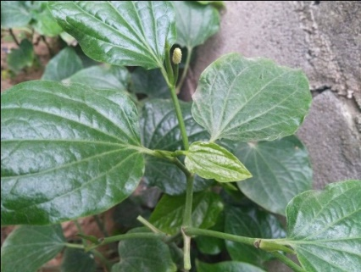(ณัฐภูมิ และคณะ, 2551) มีฟอสฟอรัส และสารคลอโรฟิลล์ (สุธิดา, 2553) รวมทั้งยังมีวิตามินบี 3 (ไนอะซิน) มีหน้าที่ในการเผาผลาญอาหารให้พลังงานแก่ร่างกาย ใบชะพลูมีฤทธิ์ทางเภสัชวิทยา คือ ต้านการเกาะกลุ่มของเกล็ดเลือด ต้านเชื้อแบคทีเรีย ลดระดับน้ำตาลในเลือด ยับยั้งการหดตัวของกล้ามเนื้อ ลดการบีบตัวของลำไส้เล็ก และช่วยเพิ่มการบีบตัวของลำไส้เล็กส่วนล่าง (ณัฐภูมิ และคณะ, 2551) นอกจากนี้ใบชะพลูยังมีสารฟลาโวนอยด์เป็นหลัก (Rahman *et al*., 2014) รวมทั้งมีสารแทนนิน แอลคาลอยด์ และแอนทราควิโนน (Fernandez *et al*., 2012)

**ภาพที่ 2.1** ชะพลู

**2.1.3 คุณค่าทางสารอาหารของใบชะพลู**

**ตารางที่ 2.1** คุณค่าทางสารอาหารของใบชะพลู

|  |  |  |
| --- | --- | --- |
| **สารอาหาร** | **ปริมาณ** | **หน่วย** |
| พลังงาน | 101 | กิโลแคลอรี |
| ความชื้น | 69.5 | เปอร์เซ็นต์ |
| คาร์โบไฮเดรต | 14.2 | กรัม |
| โปรตีน | 5.4 | กรัม |
| ไขมัน | 2.5 | กรัม |
| ใยอาหาร  วิตามินเอ | 6.9  21.25 | กรัม  กรัม |
| แคลเซียม | 298 | มิลลิกรัม |
| ฟอสฟอรัส | 30 | มิลลิกรัม |
| เหล็ก | 4.63 | มิลลิกรัม |
| เบต้าแคโรทีน | 414.45 | ไมโครกรัม |
| วิตามินบีหนึ่ง | 0.09 | มิลลิกรัม |
| วิตามินบีสอง | 0.29 | มิลลิกรัม |
| วิตามินซี | 22 | มิลลิกรัม |

**ที่มา:** กองโภชนาการ (2535), เกริก (2547)

**2.2 อาหารสัตว์น้ำ**

อาหารสัตว์น้ำเป็นปัจจัยสำคัญที่ส่งผลต่ออัตราการรอด ผลผลิต และคุณภาพของสัตว์น้ำ เนื่องจากอาหารเป็นต้นทุนส่วนใหญ่ถึง 60 เปอร์เซ็นต์ ของต้นทุนการเลี้ยงเชิงพาณิชย์ และการเพาะเลี้ยงสัตว์น้ำมีเป้าหมายสำคัญคือ กำไรซึ่งได้จากการเพาะเลี้ยงสัตว์น้ำให้เจริญเติบโต มีอัตราการรอดสูง และต้นทุนการเลี้ยงต่ำ ซึ่งเกี่ยวข้องกับหลายปัจจัย ได้แก่ ผู้เลี้ยงมีการจัดการที่เหมาะสม ให้อาหารที่มีคุณภาพดีเหมาะสมกับชนิด และขนาดของสัตว์น้ำที่เลี้ยง ลักษณะอาหารเป็นเม็ดไม่แตกร่วน มีความน่ากินสูง และคงทนในน้ำได้ดี

**2.2.1 ปัจจัยที่ส่งผลต่อกำไรจากการเลี้ยงสัตว์น้ำ**

1) ปริมาณอาหารที่ให้ การให้อาหารในปริมาณที่มากเกินไป หรืออาหารละลายเร็วจะทำให้

เกิดการสูญเสียในการเพาะเลี้ยงสัตว์น้ำ ทำให้ต้นทุนการผลิตสูงแต่ผลผลิตต่ำ ดังนั้นควรให้อาหารในปริมาณที่เหมาะสมกับชนิดของสัตว์น้ำ

2) คุณภาพของอาหาร

ก. อัตราการเจริญเติบโตหรือขนาดของสัตว์น้ำ ขึ้นอยู่กับวัตถุดิบในอาหาร วัตถุดิบหรือส่วนผสมบดไม่ละเอียดทำให้สัตว์น้ำย่อยได้ไม่ดีหรือมีสารอาหารคุณภาพไม่ดี และปริมาณไม่เหมาะสมเพียงพอกับสัตว์น้ำส่งผลให้มีการเจริญเติบโตช้าได้

ข. ระยะเวลาการเลี้ยงสัตว์น้ำ ถ้าปริมาณอาหารและคุณภาพของอาหารที่เหมาะสมส่งผลให้ระยะเวลาในการเลี้ยงสั้นลง ควรให้อาหารตามความต้องการของสัตว์น้ำแต่ละชนิด

ค. อัตราการรอดตาย เป็นผลจากการเป็นโรคขาดสารอาหารหรือได้รับปริมาณอาหารไม่เพียงพอทำให้เกิดการกินกันเอง หรือคุณภาพน้ำไม่เหมาะสมซึ่งเกิดจากการให้อาหารเหลือ การปล่อยสัตว์น้ำหนาแน่นเกินไปส่งผลให้ค่าแอมโมเนียและค่าความเป็นกรดเป็นด่างไม่เหมาะสม เมื่อสภาพแวดล้อมไม่เหมาะสม ทำให้สัตว์น้ำกินอาหารน้อย อ่อนแอ ติดเชื้อง่าย และส่งผลถึงอัตราการรอดตายของสัตว์น้ำได้

3) ต้นทุนค่าอาหารและราคาสัตว์น้ำที่จำหน่าย หากเกษตรกรมีการบันทึกการให้อาหาร หรือใช้อาหารอย่างเหมาะสมดังที่กล่าวมาข้างต้น และสามารถวางแผนการจำหน่ายสัตว์น้ำ เพื่อให้ได้ราคาสูงกว่าต้นทุน และกำไรเพิ่มขึ้น

ดังนั้นเป้าหมายของการเลี้ยงเชิงเศรษฐกิจ คือ กำไร ซึ่งสามารถทำได้โดยการเลี้ยงสัตว์น้ำให้เจริญเติบโต และไม่เป็นโรค การให้อาหารที่มีคุณภาพดีเหมาะสมกับชนิดและอายุของสัตว์น้ำ เม็ดอาหารไม่แตกร่วน มีความน่ากินสูง และคงทนในน้ำได้ดี จะสามารถมีกำไรต่อการเลี้ยงได้ (กรมประมง, 2548)

**2.2.2 แนวทางการลดต้นทุนการเลี้ยงสัตว์น้ำ**

1) การใช้อาหารธรรมชาติเสริมเป็นการลดต้นทุนที่ดีสำหรับปลากินพืช หรือปลากินเนื้อช่วงอนุบาล เช่น อัตราการใส่ปุ๋ยมูลไก่เพื่อสร้างอาหารธรรมชาติให้กับสัตว์น้ำ

2) การเลือกใช้อาหารที่เหมาะสมกับชนิดและอายุของสัตว์น้ำ จะทำให้การเจริญเติบโตของ

สัตว์น้ำดีขึ้น

1. การใช้สารเหนียวหรือสารอาหารที่ยึดเกาะกันได้ดี จะช่วยให้อาหารจับตัวกันแน่นรวมทั้ง

จะส่งผลไปยังความคงทนของอาหารในน้ำ ไม่เช่นนั้นจะทำให้อาหารละลายน้ำเร็วก่อนสัตว์น้ำกินทำให้น้ำเสีย และยังเป็นการเพิ่มต้นทุนแต่สัตว์น้ำไม่มีการเจริญเติบโตเพิ่ม (กรมประมง, 2548)

**2.3 ปลาดุกลูกผสม**

**2.3.1 อนุกรมวิธานของปลาดุกลูกผสม**

ปลาดุกลูกผสม มีชื่อวิทยาศาสตร์ว่า *Clarias macrocephalus* X *Clarias gariepinus*

มีลำดับอนุกรมวิธานดังนี้

Kingdom: Animalia

Phylum: Chordata

Class: Actinopterygii

Subclass: Neopterygii

Order: Siluriformes

Family: Clariidae

Genus: *Clarias*

Species: *C. macrocephalus X C. gariepinus*

**2.3.2 ลักษณะทั่วไปของปลาดุกลูกผสม**

ปลาดุกเป็นปลาพื้นบ้านของไทยชนิดไม่มีเกล็ด รูปร่างเรียวยาว มีหนวด 4 เส้น ที่ริมฝีปาก ผิวหนังมีสีน้ำตาล เนื้อมีสีเหลือง รสชาติอร่อย เนื้อนุ่ม สามารถนำมาปรุงเป็นอาหารได้หลายชนิด ปลาดุกลูกผสมเป็นปลาที่ผสมข้ามสายพันธุ์ระหว่างปลาดุกอุยเพศเมียผสมกับปลาดุกเทศเพศผู้ และยังสามารถเพาะขยายพันธุ์ได้ดี ลูกปลาที่ได้มีอัตราการเจริญเติบโตรวดเร็ว (สุภฎา และคณะ, 2556) ทนทานต่อโรคสูง (เทพรัตน์, 2556) ผิวค่อนข้างเหลือง ลำตัวและหางจะมีลายจุดประสีขาว แต่โตเต็มที่จุดประนี้จะค่อยหายไป กะโหลกท้ายทอยแหลมเป็นหยัก 3 หยัก หัวมีขนาดใหญ่ คอดหางมีจุดประสีขาวตอนเล็ก เมื่ออายุได้ 3 สัปดาห์ขึ้นไปอัตราการเจริญเติบโตและลักษณะจะคล้ายกับปลาดุกยักษ์ (สุภาพร, 2552) ตามีขนาดเล็ก มีหนวด 4 คู่ ซึ่งสามารถรับความรู้สึกได้ดี ใช้หนวดมากกว่าใช้ตาเมื่อหากินตามพื้นดิน รูปร่างเรียวยาว ลำตัวไม่มีเกล็ด และมีอวัยวะช่วยในการหายใจ ลักษณะคล้ายพุ่มไม้สีขาวอยู่ภายในส่วนหัวเรียกว่า เดนไดรท์ (Dendrite) ซึ่งช่วยให้ปลามีความอดทนสามารถอยู่ได้ในที่มีน้ำน้อย หรือไม่มีน้ำได้นาน (ศักดิ์ชัย, 2536) ช่วงฤดูวางไข่ปลาดุกอาศัยตามธรรมชาติจะวางไข่ในฤดูฝน ระยะเวลาในการวางไข่จะแตกต่างกันในแต่ล่ะท้องถิ่นตามสภาพของลมฟ้าอากาศ โดยทั่วไปจะเริ่มวางไข่ช่วงปลายเดือนกุมภาพันธ์จนถึงเดือนตุลาคม และวางไข่มากในช่วงเดือนพฤษภาคมถึงเดือนสิงหาคม (อุทัยรัตน์, 2538) มีลักษณะใกล้เคียงกับปลาดุกอุย ซึ่งลูกหลานที่เกิดจากคู่ผสมนี้ทางกรมประมงให้ชื่อว่า ปลาดุกอุยเทศ แต่โดยทั่วๆไปชาวบ้านเรียกกันว่า บิ๊กอุยหรืออุยบ่อ ส่วนการผสมข้ามพันธุ์ระหว่างปลาดุกอุยเพศผู้กับปลาดุกเทศเพศเมีย ลูกที่ได้ไม่แข็งแรงและเหลือรอดน้อย เมื่อเทียบกับการเพาะพันธุ์เพื่อให้ได้ปลาดุกบิ๊กอุย ในปัจจุบันนี้อาจกล่าวได้ว่าปลาดุกลูกผสมอุย-เทศ หรือบิ๊กอุย นั้นเป็นที่นิยมเลี้ยงของเกษตรกร เป็นปลาน้ำจืดที่สำคัญทางเศรษฐกิจเนื่องจากเลี้ยงง่าย มีการเจริญเติบโตรวดเร็ว อีกทั้งทนทานต่อโรคและสภาพแวดล้อมได้ดี ทั้งยังเป็นที่นิยมบริโภคของประชาชน เนื่องจากมีรสชาติดีและราคาถูก (กรมประมง, 2557)

**2.3.3 แหล่งที่พบ**

ปลาดุกลูกผสมสามารถอาศัยอยู่ในแหล่งน้ำจืดและน้ำกร่อย แหล่งกำเนิดและถิ่นอาศัยของ

ปลาดุกลูกผสมพบแพร่กระจายทั่วไปในแถบแอฟริกาและเอเชียตะวันออกเฉียงใต้ เช่น ประเทศอินเดีย พม่า ไทย ลาว กัมพูชา ฟิลิปปินส์ เวียดนาม และมาเลเซีย สำหรับประเทศไทยพบทั่วทุกภูมิภาค ตามพื้นที่ห้วย หนอง คลอง และบึง (อัฉราพรรณ และวีระพงษ์, 2551)

**2.3.4 อาหารและการให้อาหาร**

ปลาดุกกินอาหารได้ทั้งพืชและสัตว์ (มาโนชญ์ และคณะ, 2536) โดยทั่วไปแล้วปลาดุกชอบกินอาหารประเภทเนื้อสัตว์มากกว่าอาหารประเภทพืชและแป้ง แต่การให้อาหารประเภทเนื้อสัตว์เพียงอย่างเดียวจะทำให้ปลาดุกเจริญเติบโตไม่ได้สัดส่วน เช่น อาจทำให้ตัวอ้วนสั้น มีไขมันมากเกินไป เพื่อให้ปลาดุกเจริญเติบโตได้สัดส่วนและน้ำหนักดี ควรจะให้อาหารประเภทเนื้อในอัตรา 30-50 เปอร์เซ็นต์ ของอาหารประเภทพืชและแป้ง อาหารนับเป็นปัจจัยสำคัญเนื่องจากต้นทุนการเลี้ยงปลาดุกประมาณ 60-70 เปอร์เซ็นต์ เป็นค่าอาหาร อาหารที่ใช้เลี้ยงหากมีสารอาหารต่างๆ ครบถ้วนและมีปริมาณเพียงพอ จะส่งผลให้ปลาดุกมีสุขภาพสมบูรณ์แข็งแรง ปราศจากโรคต่างๆ อาหารที่ใช้เลี้ยงต้องมีสารอาหารครบถ้วนปริมาณเพียงพอ และจะต้องมีความสมดุลกันระหว่างสารอาหารแต่ละชนิด (ความรู้ด้านการเกษตร, 2559) ปลาดุกต้องการโปรตีน 40 เปอร์เซ็นต์ โดยขนาด 2-4 เซนติเมตร ต้องการโปรตีนอยู่ที่ 35-40 เปอร์เซ็นต์ ตั้งแต่ขนาด 5-6 เซนติเมตรขึ้นไป ต้องการโปรตีน 25-30 เปอร์เซ็นต์ พ่อพันธุ์และแม่พันธุ์มีความต้องการโปรตีนอยู่ที่ 28-32 เปอร์เซ็นต์

(มะลิ, 2530) ปลาดุกมีความต้องการไขมันอยู่ในระดับ 6-8 เปอร์เซ็นต์ อาหารสำเร็จรูปที่ใช้เลี้ยงปลาดุก คือ อาหารปลาดุกขนาดเล็กโปรตีน 32 เปอร์เซ็นต์ ไขมัน 4 เปอร์เซ็นต์ เยื่อใย 6 เปอร์เซ็นต์ ความชื้น 12 เปอร์เซ็นต์ อาหารปลาดุกขนาดกลางโปรตีน 30 เปอร์เซ็นต์ ไขมัน 4 เปอร์เซ็นต์ เยื่อใย 8 เปอร์เซ็นต์ ความชื้น 12 เปอร์เซ็นต์ และอาหารปลาดุกขนาดใหญ่โปรตีน 25 เปอร์เซ็นต์ ไขมัน 4 เปอร์เซ็นต์ เยื่อใย 8 เปอร์เซ็นต์ และความชื้น 12 เปอร์เซ็นต์ (วิมล และประเสริฐ, 2536)

**2.3.5 อัตราการปล่อยปลาดุกลูกผสม**

อัตราการปล่อยปลาดุกลูกผสมขนาด 3-5 เซนติเมตร ปล่อยในอัตราประมาณ 40-100 ตัวต่อตารางเมตร (สุภาพร, 2552) ขนาด 5-7 เซนติเมตร ปล่อยระหว่าง 50-70 ตัวต่อตารางเมตร นอกจากนี้ได้ทดลองเลี้ยงปลาดุกในบ่อซีเมนต์เส้นผ่าศูนย์กลาง 80 เซนติเมตร ปล่อยได้ในอัตรา 50-75 ตัวต่อตารางเมตร (พรรณศรี และคณะ, 2534)

**2.3.6 คุณภาพน้ำ**

การเลี้ยงปลาดุกลูกผสมคุณภาพน้ำที่มีความเหมาะสมได้แก่ ความเป็นกรดเป็นด่าง 6.5-8.5 ปริมาณออกซิเจนที่ละลายในน้ำไม่ต่ำกว่า 5.0 มิลลิกรัมต่อลิตร อุณหภูมิ 19-28 องศาเซลเซียส ความขุ่นใส 30-60 เซนติเมตร ก๊าซคาร์บอนไดออกไซด์อิสระไม่สูงเกิน 8 มิลลิกรัมต่อลิตร ความเป็นด่าง 100-120 มิลลิกรัมต่อลิตร ความกระด้าง 75-150 มิลลิกรัมต่อลิตร

**2.3.7 โรคของปลาดุกลูกผสม**

ปลาดุกเป็นปลาน้ำจืดที่สำคัญทางเศรษฐกิจที่ส่งออกไปยังต่างประเทศเป็นจำนวนมาก และคนไทยนิยมบริโภคเนื่องจากรสชาติดีและราคาถูก แต่ในการเลี้ยงปลาดุกมักจะเกิดปัญหาในด้านของโรคเกิดขึ้นด้วยซึ่งทำให้เกิดความเสียหายทางด้านเศรษฐกิจเป็นอย่างมาก โรคที่มักเกิดกับปลาคือ โรคที่เกิดจากแบคทีเรีย เชื้อรา ปรสิต และไวรัส อาจเกิดมาจากสิ่งแวดล้อมภายนอกโดยเฉพาะโรคที่เกิดจากแบคทีเรียที่สร้างความเสียหายมากที่สุดคือ *Aeromonas hydrophila* ซึ่งจะพบในแหล่งน้ำทั่วไป เมื่อสิ่งแวดล้อมมีการเปลี่ยนแปลงปลาจะเกิดการเครียด อ่อนแอและการต้านทานโรคลดลง เชื้อโรคจะเข้าตัวปลาง่ายขึ้น อาการที่พบปลาจะเซื่องซึมไม่กินอาหาร (ปณรัตน์, 2552) ท้องบวม โคนคีบหูบวม มีแผลตามตัว อวัยวะภายในมีเลือดออก ตับและไตบวม (กมลพร และสุปราณี, ม.ป.ป)

**2.4 งานวิจัยที่เกี่ยวข้อง**

ประวิทย์ และคณะ (2558) ศึกษาการใช้สารสกัดสมุนไพรจากใบยอ และใบชะพลูในการยับยั้งเชื้อแบคทีเรีย *Aeromonas hydrophila* ในปลาดุกลูกผสม พบว่า ความเข้มข้นที่ต่ำสุดที่สามารถยับยั้งเชื้อแบคทีเรีย (MIC) ของสารสกัดจากใบยอและใบชะพลู ได้แก่ 100 และ 50 มิลลิกรัมต่อลิตร ตามลำดับ จากการทดลองทำให้ทราบว่าใบชะพลูสามารถยับยั้งเชื้อได้และดีกว่าใบยอ

รุ่งกานต์ และคณะ (2557) กล่าวว่าการศึกษาการเจริญเติบโต ประสิทธิภาพการในอาหาร และคุณภาพเนื้อของปลาดุกลูกผสมที่ได้รับอาหารผสมฟักทอง ทำการศึกษาในปลาดุกลูกผสมที่มีขนาด 6.50–7.77 กรัม/ตัว เลี้ยงด้วยอาหารเม็ดจมน้ำระดับโปรตีน 30 เปอร์เซ็นต์ พลังงานงานย่อยได้ 3000 กิโลแคลอรี่ต่อกิโลกรัม ผสมฟักทองที่ระดับ 0, 5, 10 และ 20 เปอร์เซ็นต์ เป็นระยะเวลา 90 วัน จากการศึกษาพบว่า ปลาดุกลูกผสมที่ได้รับอาหารผสมฟักทองที่ระดับ 5–20 เปอร์เซ็นต์ มีอัตราการเจริญเติบโตดีที่สุด (P<0.05) แต่ปลาดุกลูกผสมกลุ่มที่ได้รับอาหารผสมฟักทองที่ระดับ 0 และ 5เปอร์เซ็นต์ สามารถใช้ประโยชน์จากอาหารได้ดีที่สุด (P<0.05) ส่งผลให้เปอร์เซ็นต์เนื้อส่วนกินได้มีค่าสูงกว่ากลุ่มทดลองอื่นด้วย (P<0.05) ราคาอาหารมีค่าลดลงเมื่อระดับการใช้ฟักทองเพิ่มขึ้นโดยมีค่าอยู่ในช่วง18.9 – 21.58 บาทต่อกิโลกรัม. แต่เมื่อคำนวณต้นทุนอาหารจากค่าการเปลี่ยนอาหารเป็นเนื้อ พบว่าปลากลุ่มที่เลี้ยงด้วยอาหารผสมฟักทองที่ระดับ 0 และ 5 เปอร์เซ็นต์ มีต้นทุนอาหารถูกกว่าและให้กำไรสูงกว่ากลุ่มอื่น (P<0.05) ดังนั้นระดับของฟักทองที่เหมาะสมสำหรับใช้ในอาหารปลาดุกลูกผสมควรใช้ที่ระดับ 5 เปอร์เซ็นต์ เพื่อให้ปลามีการเจริญเติบโตและมีประสิทธิภาพการใช้อาหารดีที่สุด และไม่มีผลต่อสุขภาพของปลา รวมถึงใช้ต้นทุนต่ำและให้ผลกำไรสูงที่สุด

ณัฐภูมิ และคณะ (2551) ได้ศึกษา 12 ผักพื้นบ้านต้านอนุมูลอิสระ พบว่า ใบชะพลูมีฤทธิ์ทางเภสัชวิทยา คือ ต้านการเกาะกลุ่มของเกล็ดเลือด ต้านเชื้อแบคทีเรีย ลดระดับน้ำตาลในเลือด ยับยั้งการหดตัวของกล้ามเนื้อ ลดการบีบตัวของลำไส้เล็ก และช่วยเพิ่มการบีบตัวของลำไส้เล็กส่วนล่างได้

ร่วมฤดี และคณะ (2550) การเลี้ยงปลาดุกลูกผสมที่ระดับความหนาแน่นต่างๆโดยใช้น้ำหมักชีวภาพจากสัตว์ (หอยเชอรี่) และพืชสมุนไพร แบ่งการทดทดลองออกเป็น 3 การทดลอง ไดผลดังนี้การทดลองที่ 1 เลี้ยงปลาดุกลูกผสมในถังไฟเบอรที่ระดับความหนาแน่น 40 50 60 และ 80 ตัวต่อตารางเมตร ร่วมกับการใช้น้ำหมักชีวภาพจากหอยเชอรี่ เปรียบเทียบกับน้ำหมักชีวภาพจากพืชสมุนไพรและไม่ใช้ น้ำหมักชีวภาพ (ควบคุม) โดยผสมลงไปในอาหาร และใช้ผสมลงในน้ำ เมื่อสิ้นสุดระยะเวลาการเลี้ยง 3 เดือน พบว่าการเลี้ยงที่ระดับความหนาแน่น 80 ตัวต่อตารางเมตร โดยไมใช้น้ำหมักชีวภาพมีการเจริญเติบโตดีกว่าการทดลองอื่นๆ (การทดลองที่ 2) พบว่าไมมีความแตกต่างอย่างมีนัยสำคัญทางสถิติ (P>0.05) แต่การเลี้ยงร่วมกับการใช้น้ำหมักชีวภาพจากพืชสมุนไพรมีแนวโนมการเจริญเติบโตที่ดีกว่าการเลี้ยงร่วมกับการใช้น้ำหมักชีวภาพจากหอยเชอรี่ และเมื่อเปรียบเทียบการเจริญเติบโตของการเลี้ยงโดยไมใช้น้ำหมักชีวภาพ และใช้น้ำหมักชีวภาพจากพืชสมุนไพร (การทดลองที่ 3) พบว่าไม่มีความแตกต่างอย่างมีนัยสำคัญทางสถิติ (P>0.05) แต่การร่วมกับการใช้น้ำหมักชีวภาพจากพืชสมุนไพรมีแนวโนนกราเจริญเติบโตที่ดีกว่าการเลี้ยงโดยไม่ใช้น้ำหมักชีวภาพ

อัญชลี และ จิราพร (2550) ศึกษาประสิทธิภาพของสารสกัดสมุนไพรไทยในการยับยั้งเชื้อแบคทีเรีย

กอโรคในกุงกามกราม พบว่า กุงกามกราม 3 ชนิดมีเชื้อก่อโรค ไดแก เชื้อ Aeromonas hydrophila (AH), *Vibrio parahaemolyticus* และ *Vibrio harveyi* ใบชะพูลสามารถยับยั้งเชื้อได้ปย่างมีประสิทธิภาพที่สูง มีความเป็นพิษต่อลูกกุ้งก้ามกรามต่ำ

Rahman *et al*. (2014) ทำการศึกษาองค์ประกอบทางเคมีของใบชะพลูที่สามารถต้านทานโรค *Pseudomonas fuscovaginae* และ *Xanthomonas oryzae pv.* พบว่า ใบชะพลูมีสารที่ช่วยต้านเชื้อทั้งหมด 28 ชนิด และสามารถต้านทานโรคได้ถึง 80.2 เปอร์เซ็นต์

Fernadez *et al*. (2012) ทำการศึกษาการทดสอบฤทธิ์ต้านจุลชีพของสารสกัดหยาบจากใบชะพลูกับเชื้อแบคทีเรียได้แก่ *Staphylococcus aureus* (MRSA), *Streptococcus pneumonia*, *Escherichia coli, Vibrio cholera* และ ผลจากการทดสอบ พบว่าใบชะพลูสามารถยับยั้งเชื้อ *Staphylococcus aureus* (MRSA) ได้แต่ไม่สามารถยับยั้งเชื้อ *Escherichia coli, Vibrio cholera* และ *Streptococcus pneumonia* ซึ่งทำการทดลองด้วยวิธี Disc diffusion assay โดยใช้ methanol 70 เปอร์เซ็นต์ เป็นตัวทำละลายมีค่าการยับยั้งคือ 10 มิลลิเมตร ส่วนค่าความเข้มข้นต่ำสุด (MIC) ในการยับยั้งเชื้อแบคทีเรีย *Staphylococcus aureus* คือ 50 มิลลิกรัมต่อมิลลิลิตร และความเข้มข้นต่ำสุด (MIC) ในการฆ่าเชื้อ *Staphylococcus aureus* คือ 100 มิลลิกรัมต่อมิลลิลิตร

Phommanivong (2012) ศึกษาการใช้ใบมะรุมต่อการเจริญเติบโตและอัตราการรอดตายของปลาดุกลูกผสม โดยปลาที่มีน้ำหนักเริ่มต้นเฉลี่ย 5.02 ± 0.04 กรัมต่อตัว เลี้ยงด้วยอาหารผสมใบมะรุมที่ระดับ 0, 5, 10 และ 15 เปอร์เซ็นต์ มีโปรตีน 35เปอร์เซ็นต์ และพลังงาน 3,700 กิโลแคลอรี่ต่อกิโลกรัมอาหาร เป็นระยะเวลา 5 สัปดาห์ ทำการเก็บข้อมูลทุก 1 สัปดาห์ พบว่า การเจริญเติบโตไม่มีความแตกต่างกันทางสถิติ (p>0.05) น้ำหนักเพิ่มขึ้นสูงสุดที่ 5 เปอร์เซ็นต์ของใบมะรุมในอาหารคือ 51.05 ± 0.76 กรัม ตามด้วย 0, 10 และ 15 เปอร์เซ็นต์ อัตราการเจริญเติบโตจำเพาะ น้ำหนักเพิ่มเฉลี่ยต่อวัน ความยาวทั้งหมด อัตราการเปลี่ยนอาหารเป็นเนื้อ และประสิทธิภาพการใช้โปรตีนไม่มีความแตกต่างกัน (P>0.05) และอัตราการรอดตายของปลาไม่มีความแตกต่างกันทางสถิติ (P>0.05) อยู่ ในช่วง 93.33 ± 11.54 – 100 เปอร์เซ็นต์ ในส่วนของสุขภาพปลาพบว่า ค่าโลหิตวิทยา ดัชนีตับ (HSI) ดัชนีอวัยวะภายใน (VSI) และ ดัชนีลำไส้ (ISI) ไม่มีความแตกต่างกัน ทางสถิติ (P> 0.05) ดังนั้นการเสริมใบมะรุมในอาหารที่ระดับต่าง ๆ พบว่า ไม่มีผลกระทบต่อการเจริญเติบโต อัตราการรอดตายและสุขภาพของปลาดุกลูกผสม

**บทที่ 3**

**วิธีดำเนินการวิจัย**

**3.1 วัสดุและอุปกรณ์ในการวิจัย**

3.1.1 ตู้กระจกขนาดกว้าง 30 เซนติเมตร ยาว 60 เซนติเมตร สูง 35 เซนติเมตร

3.1.2 เครื่องชั่งไฟฟ้าทศนิยม 2 ตำแหน่ง

3.1.3 เครื่องชั่งไฟฟ้าทศนิยม 4 ตำแหน่ง

3.1.4 เครื่องชั่ง 15 กิโลกรัม

3.1.5 กะละมังพลาสติก 5 ลิตร

3.1.6 กระชอนตาห่าง

3.1.7 ตู้อบลมร้อน (hot air oven)

3.1.8 เครื่องวัดคุณภาพน้ำภาคสนาม

3.1.9 เครื่องให้อากาศ

3.1.10 เครื่องบดวัตถุดิบอาหาร

3.1.11 หัวทราย

3.1.12 ถาดอะลูมิเนียม

3.1.13 ผ้าขนหนู

3.1.14 ไม้บรรทัด

3.1.15 หลอดเก็บตัวอย่างเลือดที่เคลือบด้วยสารเฮปาริน (heparin)

3.1.16 เครื่องวัดเปอร์เซ็นต์เม็ดเลือดแดง

3.1.17 สมุดจดบันทึก

**3.2 การวางแผนการวิจัย**

วางแผนการวิจัยแบบสุ่มตลอด (Completely Randomized Desigen) โดยมี 5 ชุดการวิจัย (treatment) แต่ละชุดการวิจัยมี 3 ซ้ำ (replication) โดยศึกษาระดับการใช้ใบชะพลูที่ระดับแตกต่างกันในอาหารปลาดุกลูกผสมที่มีระดับโปรตีน 30 เปอร์เซ็นต์ และพลังงาน 2,900 แคลอรี่

อาหารสูตรที่ 1 = การใช้ใบชะพลูที่ระดับ 0 เปอร์เซ็นต์ (สูตรอาหารควบคุม)

อาหารสูตรที่ 2 = การใช้ใบชะพลูที่ระดับ 2 เปอร์เซ็นต์

อาหารสูตรที่ 3 = การใช้ใบชะพลูที่ระดับ 4 เปอร์เซ็นต์

อาหารสูตรที่ 4 = การใช้ใบชะพลูที่ระดับ 6 เปอร์เซ็นต์

อาหารสูตรที่ 5 = การใช้ใบชะพลูที่ระดับ 8 เปอร์เซ็นต์

**3.3 การเตรียมใบชะพลู**

นำใบชะพลูสดเข้าตู้อบลมร้อน (hot air oven) ที่อุณหภูมิ 50 องศาเซลเซียส เป็นเวลา 48 ชั่วโมง จากนั้นนำใบชะพลูไปบดร่อนให้มีความละเอียด 1 มิลลิเมตร และเก็บใส่ถุงพลาสติกที่ปิดสนิท นำไปแช่ในตู้เย็นเพื่อรอการผลิตเป็นอาหารทดลองต่อไป

**3.4 การศึกษาองค์ประกอบทางเคมีของอาหาร**

การศึกษาวิเคราะห์องค์ประกอบทางเคมีของอาหารทดลอง โดยวิเคราะห์หาความชื้น โปรตีน ไขมัน เยื่อใย เถ้า และพลังงานรวม (Gross energy) วิเคราะห์ตามวิธีของ AOAC (2000)

**3.5 ขั้นตอนการผลิตอาหารสำหรับการวิจัย**

3.5.1 บดวัตถุดิบที่ใช้ประกอบสูตรอาหาร เพื่อลดขนาดของวัตถุดิบให้เล็กลงเป็นประโยชน์แก่สัตว์น้ำสามารถย่อยได้ง่ายขึ้น และทำให้วัตถุดิบจับตัวเป็นก้อนได้อย่างมีประสิทธิภาพ

3.5.2 ชั่งน้ำหนักของวัตถุดิบให้ได้สัดส่วนตามสูตรอาหารที่กำหนด (ดังตารางที่ 3.1)

3.5.3 คลุกเคล้าผสมวัตถุดิบให้เข้ากัน เพื่อให้วัตถุดิบกระจายให้สม่ำเสมอในทุกส่วนของอาหารที่ผลิต

3.5.4 นำวัตถุดิบที่ผสมเข้ากันดีแล้วไปเข้าเครื่องอัดเม็ด (การอัดเม็ดเป็นการทำให้คุณค่าอาหารจากวัตถุดิบทุกชนิดจับตัวกันอยู่ ทำให้เกิดการสูญเสียน้อยเมื่อสัมผัสกับน้ำ)

3.5.5 จากนั้นทำให้แห้งโดยการเกลี่ยอาหารให้เป็นชั้นบางๆ ผึ่งลมให้แห้งในที่ร่มเพื่อไม่ให้เสียคุณค่าทางอาหาร

**ตารางที่ 3.1** สัดส่วนของวัตถุดิบอาหารแต่ละสูตรของการวิจัย 100 กิโลกรัม

|  |  |  |  |  |  |
| --- | --- | --- | --- | --- | --- |
| **วัตถุดิบอาหาร** | **การใช้ใบชะพลูที่ระดับต่างๆ (เปอร์เซ็นต์)** | | | | |
| **0** | **2** | **4** | **6** | **8** |
| ใบชะพลู (5.4) | 0 | 2 | 4 | 6 | 8 |
| ปลาป่น (57) | 25 | 25 | 25 | 25 | 25 |
| กากถั่วเหลือง (42) | 2.8 | 2.8 | 2.8 | 2.8 | 2.8 |
| รำอ่อน (12) | 4.5 | 4.5 | 4.5 | 4.5 | 4.5 |
| ข้าวโพด (8) | 29 | 27 | 25 | 23 | 21 |
| แป้งข้าวสาลี (10) | 7.5 | 7.5 | 7.5 | 7.5 | 7.5 |
| น้ำมันถั่วเหลือง | 2.5 | 2.5 | 2.5 | 2.5 | 2.5 |
| น้ำมันปลา | 2.5 | 2.5 | 2.5 | 2.5 | 2.5 |
| พรีมิกซ์ | 1 | 1 | 1 | 1 | 1 |

**3.6 การเตรียมปลาสำหรับการวิจัย**

นำลูกปลาดุกลูกผสมที่มีขนาด 4.95 ± 0.03 กรัมต่อตัว อายุ 1 เดือน มาพักในบ่อซีเมนต์เพื่อปรับสภาพแวดล้อม หลังจากนั้นฝึกลูกปลาให้กินอาหารสำเร็จรูปที่ระดับโปรตีน 40 เปอร์เซ็นต์ เป็นเวลา 1 สัปดาห์ ทำการคัดเลือกลูกปลาที่มีขนาดใกล้เคียงกัน แล้วสุ่มวัดน้ำหนักและความยาวเฉลี่ย จากนั้นนำปลาที่คัดขนาดแล้วเลี้ยงในตู้กระจกขนาดกว้าง 30 เซนติเมตร ยาว 60 เซนติเมตร สูง 35 เซนติเมตร ที่ความหนาแน่น 50 ตัวต่อตารางเมตร และให้อากาศตลอดเวลาจนสิ้นสุดการวิจัย

**3.7 การดำเนินการวิจัย**

การให้อาหารปลาสำหรับการวิจัย ให้อาหารวันละ 2 ครั้ง เวลา 08.30-9.00 น. และ 15.30-16.00 น. เป็นเวลา 8 สัปดาห์ โดยให้อาหารในปริมาณที่ปลากินอิ่มและหยุดให้อาหารเมื่อปลาหยุดกินอาหาร ให้อาหารตามความต้องการของปลาดุกลูกผสม และมีการเปลี่ยนถ่ายน้ำสัปดาห์ละ 1 ครั้ง ตรวจสอบการเจริญเติบโตของปลาดุกลูกผสม 2 สัปดาห์ต่อครั้ง โดยงดให้อาหารปลาดุกลูกผสมวันที่มีการชั่งวัดน้ำหนักปลา และบันทึกจำนวนปลาปลาดุกลูกผสมที่เหลือรอดทั้งหมดในแต่ละตู้

**3.8 การตรวจสอบคุณภาพน้ำ**

การตรวจสอบคุณภาพน้ำโดยทำการวิเคราะห์คุณภาพน้ำด้านอุณหภูมิ ปริมาณออกซิเจนที่ละลายในน้ำ

และความเป็นกรดเป็นด่าง ทุกๆ 2 สัปดาห์ ตลอดการวิจัย

**3.9 การศึกษาการเจริญเติบโต**

บันทึกข้อมูลลการเจริญเติบโตโดยชั่งน้ำหนักปลาก่อนเริ่มทำการทดลอง และทำการบันทึกการเปลี่ยนแปลงน้ำหนักของปลาทุก 2 สัปดาห์ระหว่างทำการทดลอง โดยทำการชั่งน้ำหนักรวมในแต่ละชุดการทดลอง บันทึกปริมาณอาหารที่ปลากินเมื่อสิ้นสุดการทดลอง นำข้อมูลที่ได้มาวิเคราะห์ผลการเจริญเติบโตของปลาดุกลุกผสมต่ออาหารทดลอง ดังนี้

**น้ำหนักเฉลี่ย (average weight, กรัมต่อตัว)**

= น้ำหนักปลารวม

จำนวนปลาที่เหลือทั้งหมด

**ความยาวเฉลี่ย (average length, เซนติเมตรต่อตัว)**

= ความยาวปลารวม

จำนวนปลาที่เหลือทั้งหมด

**น้ำหนักเฉลี่ยเพิ่ม (average weight gain, กรัมต่อตัว)**

= น้ำหนักปลาเฉลี่ยสุดท้าย – น้ำหนักปลาเฉลี่ยเริ่มต้น

**อัตราการเจริญเติบโตเฉลี่ย (average daily growth; กรัมต่อตัวต่อวัน)**

= (น้ำหนักปลาเฉลี่ยสุดท้าย - น้ำหนักปลาเฉลี่ยเริ่มต้น)

ระยะเวลาทดลอง

**อัตราการเจริญเติบโตจำเพาะ (specific growth rate; เปอร์เซ็นต์ต่อวัน)**

= (ln น้ำหนักปลาเฉลี่ยสุดท้าย - ln น้ำหนักปลาเฉลี่ยเริ่มต้น) x 100

ระยะเวลาทดลอง

**อัตราการรอดตาย (survival rate ; เปอร์เซ็นต์)**

= จำนวนปลาสิ้นสุดการทดลอง x 100

จำนวนปลาที่เริ่มทดลอง

**3.10 การศึกษาการใช้ประโยชน์จากอาหาร**

**ปริมาณอาหารที่กิน (total feed intake; กรัมต่อตัว)**

= น้ำหนักอาหารทั้งหมดที่ปลากิน

จำนวนปลาเมื่อสิ้นสุดการทดลอง

**ประสิทธิภาพของการเปลี่ยนอาหารเป็นเนื้อ (feed conversion efficiency, เปอร์เซ็นต์)**

= น้ำหนักปลาที่เพิ่มขึ้น x 100

น้ำหนักอาหารที่ปลากิน

**อัตราการเปลี่ยนอาหารเป็นเนื้อ (food conversion ratio)**

= น้ำหนักอาหารที่ปลากิน

น้ำหนักปลาที่เพิ่มขึ้น

**ประสิทธิภาพของโปรตีนในอาหาร (protein efficiency ratio)**

= น้ำหนักปลาที่เพิ่มขึ้น

น้ำหนักโปรตีนที่ปลากิน

**3.11 การศึกษาปริมาณเม็ดเลือดแดงอัดแน่น**

โดยการวัดเปอร์เซ็นต์เม็ดเลือดแดง (hematocrit) ด้วยการเก็บตัวอย่างเลือดปลาซ้ำละ 6 ตัว จำนวน

1 มิลลิลิตร โดยใช้หลอดเก็บตัวอย่างเลือดที่เคลือบด้วยสารเฮปาริน (heparin) ซึ่งเป็นสารป้องกันการแข็งตัวของเลือด จากนั้นวิเคราะห์ด้วยเครื่องวัดเปอร์เซ็นต์เม็ดเลือดแดง

**3.12 การวิเคราะห์ข้อมูลทางสถิติ**

การวิเคราะห์ความแปรปรวน (analysis of variance) และเปรียบเทียบความแตกต่างของค่าเฉลี่ยระหว่างกลุ่มทดลองด้วยวิธี Duncan’s multiple range test (DMRT) ที่ระดับความเชื่อมั่น 95 เปอร์เซ็นต์ โดยใช้โปรแกรมสำเร็จรูป

**บทที่ 4**

**ผลการวิจัย**

**4.1 ผลการวิเคราะห์องค์ประกอบทางเคมีในอาหารที่ใช้เลี้ยงปลาดุกลูกผสม**

**ตารางที่ 4.1** ผลการวิเคราะห์องค์ประกอบทางเคมีในอาหารที่ใช้เลี้ยงปลาดุกลูกผสมคิดเป็นเปอร์เซ็นต์ของ

น้ำหนักแห้ง

|  |  |  |  |  |  |
| --- | --- | --- | --- | --- | --- |
| **องค์ประกอบทางเคมี** | **อาหารผสมใบชะพลูที่ระดับต่างๆ (เปอร์เซ็นต์)** | | | | |
| **0** | **2** | **4** | **6** | **8** |
| ความชื้น | 7.30±0.49 | 7.55±0.89 | 7.50±0.14 | 7.70±0.02 | 7.75±0.04 |
| โปรตีน | 30.99±0.90 | 31.03±0.13 | 31.02±0.21 | 31.06±2.29 | 31.10±1.61 |
| ไขมัน | 8.02±0.32 | 8.11±0.17 | 8.25±0.45 | 8.39±0.46 | 8.42±0.43 |
| เยื่อใย | 3.09±0.01 | 3.18±0.02 | 3.27±0.030 | 3.35±0.05 | 3.44±0.04 |
| เถ้า | 8.65±0.05 | 8.75±0.52 | 8.85±0.35 | 8.90±0.13 | 8.96±0.19 |
| ไนโตรเจนฟรีเอกซ์แทรก | 41.95 | 41.38 | 41.11 | 40.6 | 40.51 |
| พลังงานที่ย่อยได้ | 293.00 | 292.45 | 292.86 | 292.86 | 293.01 |

**หมายเหตุ**: ไนโตรเจนฟรีเอกซ์แทรกและพลังงานที่ย่อยได้

% ไนโตรเจน = 100 – (% ความชื้น+%โปรตีนรวม+%ไขมัน+%เยื่อใย+%เถ้า).

พลังงานที่ย่อยได้ = (%โปรตีน×4.0)+(%ไนโตรเจนฟรีเอกซ์แทรก×2.5)+(%ไขมัน×8.0) (NRC , 1993)

**4.2 การศึกษาปริมาณที่เหมาะสมของการใช้ใบชะพลูในอาหารต่ออัตราการเจริญเติบโตและอัตราการรอดตาย**

**ของปลาดุกลูกผสม**

**4.2.1 น้ำหนักเฉลี่ย (average weight, กรัมต่อตัว)**

เมื่อเลี้ยงปลาดุกลูกผสมน้ำหนักเริ่มต้นเฉลี่ย 4.95±0.03 กรัมต่อตัว ด้วยอาหารที่ใช้ใบชะพลูในระดับต่างๆ คือ 0, 2, 4, 6 และ 8 เปอร์เซ็นต์ เป็นเวลา 15 วัน พบว่าปลาดุกลูกผสมที่เลี้ยงด้วยอาหารที่ใช้ใบชะพลูที่ระดับ 0 เปอร์เซ็นต์ มีแนวโน้มน้ำหนักเฉลี่ยดีที่สุด รองลงมาคืออาหารที่ใช้ใบชะพลูที่ระดับ 2, 6, 4 และ 8 เปอร์เซ็นต์ ตามลำดับ โดยมีน้ำหนักเฉลี่ยเท่ากับ 10.91±0.11, 10.25±0.16,9.41±0.36, 9.28±0.29 และ 8.36±0.35 กรัมต่อตัว ตามลำดับ ผลการวิเคราะห์ทางสถิติ พบว่าปริมาณการใช้ใบชะพลูในอาหารมีผลต่อน้ำหนักเฉลี่ยของปลาดุกผสมมีความแตกต่างกันอย่างมีนัยสำคัญทางสถิติ (p<0.05) ดังตารางที่ 4.2

เมื่อเลี้ยงปลาดุกลูกผสมน้ำหนักเริ่มต้นเฉลี่ย 4.95±0.03 กรัมต่อตัว ด้วยอาหารที่ใช้ใบชะพลูที่ระดับต่างๆ คือ 0, 2, 4, 6 และ 8 เปอร์เซ็นต์ เป็นเวลา 30 วัน พบว่าปลาดุกลูกผสมที่เลี้ยงด้วยอาหารที่ใช้ใบชะพลูที่ระดับ 0 เปอร์เซ็นต์ มีแนวโน้มน้ำหนักเฉลี่ยดีที่สุด รองลงมาคืออาหารที่ใช้ใบชะพลูที่ระดับ 2, 4, 6 และ 8 เปอร์เซ็นต์ ตามลำดับ โดยมีน้ำหนักเฉลี่ยเท่ากับ 10.91±0.11, 10.25±0.16,9.41±0.36, 9.28±0.29 และ 8.36±0.35 กรัมต่อตัว ตามลำดับ ผลการวิเคราะห์ทางสถิติ พบว่าปริมาณการใช้ใบชะพลูในอาหารมีผลต่อน้ำหนักเฉลี่ยของปลาดุกผสมมีความแตกต่างกันอย่างมีนัยสำคัญทางสถิติ (p<0.05) ดังตารางที่ 4.2

เมื่อเลี้ยงปลาดุกลูกผสมน้ำหนักเริ่มต้นเฉลี่ย 4.95±0.03 กรัมต่อตัว ด้วยอาหารที่ใช้ใบชะพลูที่ระดับต่างๆ คือ 0, 2, 4, 6 และ 8 เปอร์เซ็นต์ เป็นเวลา 45 วัน พบว่าปลาดุกลูกผสมที่เลี้ยงด้วยอาหารที่ใช้ใบชะพลูที่ระดับ 0 เปอร์เซ็นต์ มีแนวโน้มน้ำหนักเฉลี่ยดีที่สุด รองลงมาคืออาหารที่ใช้ใบชะพลูที่ระดับ 2, 6, 4 และ 8 เปอร์เซ็นต์ ตามลำดับ โดยมีน้ำหนักเฉลี่ยเท่ากับ 42.43±1.76,41.68±2.47, 31.41±1.40, 29.61±2.96 และ 24.41±1.18 กรัมต่อตัว ตามลำดับ ผลการวิเคราะห์ทางสถิติ พบว่าปริมาณการใช้ใบชะพลูในอาหารมีผลต่อน้ำหนักเฉลี่ยของปลาดุกผสมมีความแตกต่างกันอย่างมีนัยสำคัญทางสถิติ (p<0.05) ดังตารางที่ 4.2

เมื่อเลี้ยงปลาดุกลูกผสมน้ำหนักเริ่มต้นเฉลี่ย 4.95±0.03 กรัมต่อตัว ด้วยอาหารที่ใช้ใบชะพลูที่ระดับต่างๆ คือ 0, 2, 4, 6 และ 8 เปอร์เซ็นต์ เป็นเวลา 60 วัน พบว่าปลาดุกลูกผสมที่เลี้ยงด้วยอาหารที่ใช้ใบชะพลูที่ระดับ 2 เปอร์เซ็นต์ มีแนวโน้มน้ำหนักเฉลี่ยดีที่สุด รองลงมาคืออาหารที่ใช้ใบชะพลูที่ระดับ 0, 6, 4 และ 8 เปอร์เซ็นต์ ตามลำดับ โดยมีน้ำหนักเฉลี่ยเท่ากับ 55.91±2.37,62.37±0.87, 44.58±1.08, 42.42±4.40 และ 33.13±0.44 กรัมต่อตัว ตามลำดับ ผลการวิเคราะห์ทางสถิติ พบว่าปริมาณการใช้ใบชะพลูในอาหารมีผลต่อน้ำหนักเฉลี่ยของปลาดุกผสมมีความแตกต่างกันอย่างมีนัยสำคัญทางสถิติ (p<0.05) ดังตารางที่ 4.2

**ตารางที่ 4.2** น้ำหนักเฉลี่ยของปลาดุกลูกผสมเลี้ยงด้วยอาหารที่ใช้ใบชะพลูที่ระดับต่างๆ นาน 60 วัน

|  |  |  |  |  |  |  |
| --- | --- | --- | --- | --- | --- | --- |
| **ระยะเวลา (วัน)** | **น้ำหนักเฉลี่ย (กรัมต่อตัว)** | | | | | **P-Value** |
| **การใช้ใบชะพลูที่ระดับต่างๆ (เปอร์เซ็นต์)** | | | | |
| **0** | **2** | **4** | **6** | **8** |
| 15 | 10.91±0.11a | 10.25±0.16ab | 9.28±0.29bc | 9.41±0.36b | 8.36±0.35c | 0.002 |
| 30 | 23.82±0.52a | 23.37±0.78a | 18.13±0.39b | 17.54±1.31bc | 15.01±0.27c | 0.000 |
| 45 | 42.43±1.76a | 41.68±2.47a | 31.41±1.40b | 29.61±2.96b | 24.41±1.18b | 0.001 |
| 60 | 55.91±2.37a | 62.37±0.87a | 44.58±1.08b | 42.42±4.40b | 33.13±0.44c | 0.001 |

**หมายเหตุ**: a-b-c อักษรที่กำกับบนค่าเฉลี่ยในแถวเดียวกันที่ต่างกัน มีความแตกต่างกันทางสถิติ (p<0.05)

**ภาพที่ 4.1** กราฟแสดงน้ำหนักเฉลี่ยของปลาดุกลูกผสม

**4.2.2 ความยาวเฉลี่ย (average length, เซนติเมตรต่อตัว)**

เมื่อเลี้ยงปลาดุกลูกผสมน้ำหนักเริ่มต้นเฉลี่ย 4.95±0.03 กรัมต่อตัว ด้วยอาหารที่ใช้ใบชะพลูที่ระดับต่างๆ คือ 0, 2, 4, 6 และ 8 เปอร์เซ็นต์ เป็นเวลา 60 วัน พบว่าปลาดุกลูกผสมที่เลี้ยงด้วยอาหารที่ใช้ใบชะพลูที่ระดับ 2 เปอร์เซ็นต์ มีความยาวเฉลี่ยดีที่สุด รองลงมาคืออาหารที่ใช้ใบชะพลูที่ระดับ 0, 6, 4 และ

8 เปอร์เซ็นต์ ตามลำดับ โดยมีความยาวเฉลี่ยเท่ากับ 20.13±0.23, 19.60±0.42 17.50±0.84, 17.35±1.07 และ15.16±0.51 เซนติเมตรต่อตัว ตามลำดับ ผลการวิเคราะห์ทางสถิติ พบว่าปริมาณการใช้ใบชะพลูในอาหารมีผลต่อความยาวเฉลี่ยของปลาดุกผสมมีความแตกต่างกันอย่างมีนัยสำคัญทางสถิติ (p<0.05) ดังตารางที่ 4.3

**ตารางที่ 4.3** ความยาวเฉลี่ยของปลาดุกลูกผสมเลี้ยงด้วยอาหารที่ใช้ใบชะพลูที่ระดับต่างๆ นาน 60 วัน

|  |  |  |  |  |  |  |
| --- | --- | --- | --- | --- | --- | --- |
| **ระยะเวลา (วัน)** | **ความยาวเฉลี่ย (เซนติเมตรต่อตัว)** | | | | | **P-Value** |
| **การใช้ใบชะพลูที่ระดับต่างๆ (เปอร์เซ็นต์)** | | | | |
| **0** | **2** | **4** | **6** | **8** |
| 60 | 19.60±0.36ab | 20.13±0.20a | 17.35±0.93b | 17.51±0.73b | 15.16±0.44c | 0.003 |

**หมายเหตุ**: a-b-c อักษรที่กำกับบนค่าเฉลี่ยในแถวเดียวกันที่ต่างกัน มีความแตกต่างกันทางสถิติ (p<0.05)

**4.2.3 น้ำหนักเฉลี่ยเพิ่ม (average weight gain, กรัมต่อตัว)**

เมื่อเลี้ยงปลาดุกลูกผสมน้ำหนักเริ่มต้นเฉลี่ย 4.95±0.03 กรัมต่อตัว ด้วยอาหารที่ใช้ใบชะพลู

ที่ระดับต่างๆ คือ 0, 2, 4, 6 และ 8 เปอร์เซ็นต์ เป็นเวลา 15 วัน พบว่าปลาดุกลูกผสมที่เลี้ยงด้วยอาหารที่ใช้ใบชะพลูที่ระดับ 0 เปอร์เซ็นต์ มีแนวโน้มน้ำหนักเฉลี่ยเพิ่มดีที่สุด รองลงมาคืออาหารเสริมใบชะพลูที่ระดับ 2, 6, 4 และ 8 เปอร์เซ็นต์ตามลำดับ โดยมีน้ำหนักเฉลี่ยเพิ่มเท่ากับ 5.94±0.08,5.34±0.16, 4.46±0.33, 4.34±0.27 และ 3.41±0.34 กรัมต่อตัว ตามลำดับ ผลการวิเคราะห์ทางสถิติ พบว่าปริมาณการใช้ใบชะพลูในอาหารมีผลต่อน้ำหนักเฉลี่ยเพิ่มของปลาดุกผสมมีความแตกต่างกันอย่างมีนัยสำคัญทางสถิติ (p<0.05)

ดังตารางที่ 4.4

เมื่อเลี้ยงปลาดุกลูกผสมน้ำหนักเริ่มต้นเฉลี่ย 4.95±0.03 กรัมต่อตัว ด้วยอาหารที่ใช้ใบชะพลูที่ระดับต่างๆ คือ 0, 2, 4, 6 และ 8 เปอร์เซ็นต์ เป็นเวลา 30 วัน พบว่าปลาดุกลูกผสมที่เลี้ยงด้วยอาหารที่ใช้ใบชะพลูที่ระดับ 0 เปอร์เซ็นต์ มีแนวโน้มน้ำหนักเฉลี่ยเพิ่มดีที่สุด รองลงมาคืออาหารที่ใช้ใบชะพลูที่ระดับ 2, 4, 6 และ 8 เปอร์เซ็นต์ตามลำดับ โดยมีน้ำหนักเฉลี่ยเพิ่มเท่ากับ 18.85±0.54, 18.46±0.79, 13.19±0.42, 12.58±1.28 และ 10.06±0.26 กรัมต่อตัว ตามลำดับ ผลการวิเคราะห์ทางสถิติ พบว่าปริมาณการใช้ใบชะพลูในอาหารมีผลต่อน้ำหนักเฉลี่ยเพิ่มของปลาดุกผสมมีความแตกต่างกันอย่างมีนัยสำคัญทางสถิติ (p<0.05)

ดังตารางที่ 4.4

เมื่อเลี้ยงปลาดุกลูกผสมน้ำหนักเริ่มต้นเฉลี่ย 4.95±0.03 กรัมต่อตัว ด้วยอาหารที่ใช้ใบชะพลูที่ระดับต่างๆ คือ 0, 2, 4, 6 และ 8 เปอร์เซ็นต์ เป็นเวลา 45 วัน พบว่าปลาดุกลูกผสมที่เลี้ยงด้วยอาหารที่ใช้ใบชะพลูที่ระดับ 0 เปอร์เซ็นต์ มีแนวโน้มน้ำหนักเฉลี่ยเพิ่มดีที่สุด รองลงมาคืออาหารที่ใช้ใบชะพลูที่ระดับ 2, 4, 6 และ 8 เปอร์เซ็นต์ตามลำดับ โดยมีน้ำหนักเฉลี่ยเพิ่มเท่ากับ 37.45±1.77, 36.78±2.47, 26.47±1.43, 24.66±2.93 และ 19.46±1.17 กรัมต่อตัว ตามลำดับ ผลการวิเคราะห์ทางสถิติ พบว่าปริมาณการใช้ใบชะพลูในอาหารมีผลต่อน้ำหนักเฉลี่ยเพิ่มของปลาดุกผสมมีความแตกต่างกันอย่างมีนัยสำคัญทางสถิติ (p<0.05)

ดังตารางที่ 4.4

เมื่อเลี้ยงปลาดุกลูกผสมน้ำหนักเริ่มต้นเฉลี่ย 4.95±0.03 กรัมต่อตัว ด้วยอาหารที่ใช้ใบชะพลูที่ระดับต่างๆ คือ 0, 2, 4, 6 และ 8 เปอร์เซ็นต์ เป็นเวลา 60 วัน พบว่าปลาดุกลูกผสมที่เลี้ยงด้วยอาหารที่ใช้ใบชะพลูที่ระดับ 2 เปอร์เซ็นต์ มีแนวโน้มน้ำหนักเฉลี่ยเพิ่มดีที่สุด รองลงมาคืออาหารที่ใช้ใบชะพลูที่ระดับ 0, 4, 6 และ 8 เปอร์เซ็นต์ตามลำดับ โดยมีน้ำหนักเฉลี่ยเพิ่มเท่ากับ 57.47±0.87, 50.93±2.37, 39.64±1.09, 37.47±4.36 และ 28.18±0.45 กรัมต่อตัว ตามลำดับ ผลการวิเคราะห์ทางสถิติ พบว่าปริมาณการใช้ใบชะพลูในอาหารมีผลต่อน้ำหนักเฉลี่ยเพิ่มของปลาดุกผสมมีความแตกต่างกันอย่างมีนัยสำคัญทางสถิติ (p<0.05)

ดังตารางที่ 4.4

**ตารางที่ 4.4** น้ำหนักเฉลี่ยเพิ่มของปลาดุกลูกผสมเลี้ยงด้วยอาหารที่ใช้ใบชะพลูที่ระดับต่างๆ นาน 60 วัน

|  |  |  |  |  |  |  |
| --- | --- | --- | --- | --- | --- | --- |
| **ระยะเวลาเลี้ยง (วัน)** | **น้ำหนักเฉลี่ยเพิ่ม (กรัมต่อตัว)** | | | | | **P-Value** |
| **การใช้ใบชะพลูที่ระดับต่างๆ (เปอร์เซ็นต์)** | | | | |
| **0** | **2** | **4** | **6** | **8** |
| **15** | 5.94±0.08a | 5.34±0.16ab | 4.34±0.27bc | 4.46±0.33cd | 3.41±0.34d | 0.001 |
| **30** | 18.85±0.54a | 18.46±0.79a | 13.19±0.42b | 12.58±1.28bc | 10.06±0.26c | 0.001 |
| **45** | 37.45±1.77a | 36.78±2.47a | 26.47±1.43b | 24.66±2.93b | 19.46±1.17b | 0.001 |
| **60** | 50.93±2.37a | 57.47±0.87a | 39.64±1.09b | 37.47±4.36b | 28.18±0.45c | 0.001 |

**หมายเหตุ**: a-b-c-d อักษรที่กำกับบนค่าเฉลี่ยในแถวเดียวกันที่ต่างกัน มีความแตกต่างกันทางสถิติ (p<0.05)

**ภาพที่ 4.2** กราฟแสดงน้ำหนักเฉลี่ยเพิ่มของปลาดุกลูกผสม

**4.2.4 อัตราการเจริญเติบโตเฉลี่ย (average daily growth; กรัมต่อตัวต่อวัน)**

เมื่อเลี้ยงปลาดุกลูกผสมน้ำหนักเริ่มต้นเฉลี่ย 4.95±0.03 กรัมต่อตัว ด้วยอาหารที่ใช้ใบชะพลู

ที่ระดับต่างๆ คือ 0, 2, 4, 6 และ 8 เปอร์เซ็นต์ เป็นเวลา 15 วัน พบว่าปลาดุกลูกผสมที่เลี้ยงด้วยอาหารที่ใช้ใบชะพลูที่ระดับ 0 เปอร์เซ็นต์ มีแนวโน้มอัตราการเจริญเติบโตเฉลี่ยดีที่สุด รองลงมาคืออาหารที่ใช้ใบชะพลูที่ระดับ 2, 6, 4 และ 8 เปอร์เซ็นต์ ตามลำดับ โดยมีอัตราการเจริญเติบโตเฉลี่ยเท่ากับ 0.40±0.01, 0.36±0.01, 0.30±0.02,0.29±0.02 และ 0.23±0.02 กรัมต่อตัว ตามลำดับ ผลการวิเคราะห์ทางสถิติ พบว่าปริมาณการใช้ใบชะพลูในอาหารมีผลต่ออัตราการเจริญเติบโตเฉลี่ยของปลาดุกผสมมีความแตกต่างกันอย่างมีนัยสำคัญ ทางสถิติ (p<0.05) ดังตารางที่ 4.5

เมื่อเลี้ยงปลาดุกลูกผสมน้ำหนักเริ่มต้นเฉลี่ย 4.95±0.03 กรัมต่อตัว ด้วยอาหารที่ใช้ใบชะพลูที่ระดับต่างๆ คือ 0, 2, 4, 6 และ 8 เปอร์เซ็นต์ เป็นเวลา 30 วัน พบว่าปลาดุกลูกผสมที่เลี้ยงด้วยอาหารที่ใช้ใบชะพลูที่ระดับ 0 เปอร์เซ็นต์ มีแนวโน้มอัตราการเจริญเติบโตเฉลี่ยดีที่สุด รองลงมาคืออาหารที่ใช้ใบชะพลูที่ระดับ 2, 4, 6 และ 8 เปอร์เซ็นต์ตามลำดับ โดยมีอัตราการเจริญเติบโตเฉลี่ยเท่ากับ 0.63±0.02, 0.62±0.03, 0.44±0.01, 0.42±0.04 และ 0.33±0.01 กรัมต่อตัว ตามลำดับ ผลการวิเคราะห์ทางสถิติ พบว่าปริมาณการใช้ใบชะพลูในอาหารมีผลต่ออัตราการเจริญเติบโตเฉลี่ยของปลาดุกผสมมีความแตกต่างกันอย่างมีนัยสำคัญ ทางสถิติ (p<0.05) ดังตารางที่ 4.5

เมื่อเลี้ยงปลาดุกลูกผสมน้ำหนักเริ่มต้นเฉลี่ย 4.95±0.03 กรัมต่อตัว ด้วยอาหารที่ใช้ใบชะพลูที่ระดับต่างๆ คือ 0, 2, 4, 6 และ 8 เปอร์เซ็นต์ เป็นเวลา 45 วัน พบว่าปลาดุกลูกผสมที่เลี้ยงด้วยอาหารที่ใช้ใบชะพลูที่ระดับ 0 เปอร์เซ็นต์ มีแนวโน้มอัตราการเจริญเติบโตเฉลี่ยดีที่สุด รองลงมาคืออาหารที่ใช้ใบชะพลูที่ระดับ 2, 6, 4 และ 8 เปอร์เซ็นต์ตามลำดับ โดยมีอัตราการเจริญเติบโตเฉลี่ยเท่ากับ 0.83±0.04, 0.82±0.05 0.59±0.03, 0.55±0.07 และ 0.43±0.03 กรัมต่อตัว ตามลำดับ ผลการวิเคราะห์ทางสถิติ พบว่าปริมาณการใช้ใบชะพลูในอาหารมีผลต่ออัตราการเจริญเติบโตเฉลี่ยของปลาดุกผสมมีความแตกต่างกันอย่างมีนัยสำคัญ ทางสถิติ (p<0.05) ดังตารางที่ 4.5

เมื่อเลี้ยงปลาดุกลูกผสมน้ำหนักเริ่มต้นเฉลี่ย 4.95±0.03 กรัมต่อตัว ด้วยอาหารที่ใช้ใบชะพลู

ที่ระดับต่างๆ คือ 0, 2, 4, 6 และ 8 เปอร์เซ็นต์ เป็นเวลา 60 วัน พบว่าปลาดุกลูกผสมที่เลี้ยงด้วยอาหารที่ใช้ใบชะพลูที่ระดับ 2 เปอร์เซ็นต์ มีอัตราการเจริญเติบโตเฉลี่ยดีที่สุด รองลงมาคืออาหารที่ใช้ใบชะพลูที่ระดับ 0, 4, 6 และ 8 เปอร์เซ็นต์ตามลำดับ โดยมีอัตราการเจริญเติบโตเฉลี่ยเท่ากับ 0.96±0.02, 0.85±0.04, 0.66±0.02, 0.62±0.07 และ 0.47±0.01กรัมต่อตัว ตามลำดับ ผลการวิเคราะห์ทางสถิติ พบว่าปริมาณการใช้ใบชะพลูเสริมในอาหารมีผลต่ออัตราการเจริญเติบโตเฉลี่ยของปลาดุกผสมมีความแตกต่างกันอย่างมีนัยสำคัญ ทางสถิติ (p<0.05) ดังตารางที่ 4.5

**ตารางที่ 4.5** อัตราการเจริญเติบโตเฉลี่ยของปลาดุกลูกผสมเลี้ยงด้วยอาหารที่ใช้ใบชะพลูที่ระดับต่างๆ

นาน 60 วัน

|  |  |  |  |  |  |  |
| --- | --- | --- | --- | --- | --- | --- |
| **ระยะเวลาเลี้ยง (วัน)** | **อัตราการเจริญเติบโตเฉลี่ย (กรัมต่อตัวต่อวัน)** | | | | | **P-Value** |
| **การใช้ใบชะพลูที่ระดับต่างๆ (เปอร์เซ็นต์)** | | | | |
| **0** | **2** | **4** | **6** | **8** |
| **15** | 0.40±0.01a | 0.36±0.01ab | 0.29±0.02c | 0.30±0.02bc | 0.23±0.02d | 0.001 |
| **30** | 0.63±0.02a | 0.62±0.03a | 0.44±0.01b | 0.42±0.04bc | 0.33±0.01c | 0.001 |
| **45** | 0.83±0.04a | 0.82±0.05a | 0.59±0.03b | 0.55±0.07b | 0.43±0.03b | 0.001 |
| **60** | 0.85±0.04a | 0.96±0.02a | 0.66±0.02b | 0.62±0.07b | 0.47±0.01c | 0.001 |

**หมายเหตุ:** a-b-c-d อักษรที่กำกับบนค่าเฉลี่ยในแถวเดียวกันที่ต่างกัน มีความแตกต่างกันทางสถิติ (p<0.05)

**ภาพที่ 4.3** กราฟแสดงอัตราการเจริญเติบโตเฉลี่ยของปลาดุกลูกผสม

**4.2.5 อัตราการเจริญเติบโตจำเพาะเฉลี่ย (specific growth rate, เปอร์เซ็นต์ต่อวัน)**

เมื่อเลี้ยงปลาดุกลูกผสมน้ำหนักเริ่มต้นเฉลี่ย 4.95±0.03 กรัมต่อตัว ด้วยอาหารเสริมใบชะพลู

ที่ระดับต่างๆ คือ 0, 2, 4, 6 และ 8 เปอร์เซ็นต์ เป็นเวลา 15 วัน พบว่าปลาดุกลูกผสมที่เลี้ยงด้วยอาหารที่ใช้ใบชะพลูที่ระดับ 0 เปอร์เซ็นต์ มีแนวโน้มอัตราการเจริญเติบโตจำเพาะเฉลี่ยดีที่สุด รองลงมาคืออาหารที่ใช้ใบชะพลูที่ระดับ 2, 6, 4 และ 8 เปอร์เซ็นต์ ตามลำดับ โดยมีอัตราการเจริญเติบโตจำเพาะเฉลี่ยเท่ากับ 5.24±0.03, 4.91±0.10, 4.27±0.23, 4.20±0.19 และ 3.48±0.28 เปอร์เซ็นต์ต่อวัน ตามลำดับ ผลการวิเคราะห์ทางสถิติ พบว่าปริมาณการใช้ใบชะพลูในอาหารมีผลต่ออัตราการเจริญเติบโตจำเพาะเฉลี่ยของปลาดุกผสมมีความแตกต่างกันอย่างมีนัยสำคัญทางสถิติ (p<0.05) ดังตารางที่ 4.6

เมื่อเลี้ยงปลาดุกลูกผสมน้ำหนักเริ่มต้นเฉลี่ย 4.95±0.03 กรัมต่อตัว ด้วยอาหารที่ใช้ใบชะพลูที่ระดับต่างๆ คือ 0, 2, 4, 6 และ 8 เปอร์เซ็นต์ เป็นเวลา 30 วัน พบว่าปลาดุกลูกผสมที่เลี้ยงด้วยอาหารที่ใช้ใบชะพลูที่ระดับ 0 เปอร์เซ็นต์ มีแนวโน้มอัตราการเจริญเติบโตจำเพาะเฉลี่ยดีที่สุด รองลงมาคืออาหารใบที่ใช้ชะพลูที่ระดับ 2, 4, 6 และ 8 เปอร์เซ็นต์ตามลำดับ โดยมีอัตราการเจริญเติบโตจำเพาะเฉลี่ยเท่ากับ 5.22±0.09, 5.20±0.11, 4.33±0.09, 4.19±0.23 และ 3.70±0.05 เปอร์เซ็นต์ต่อวัน ตามลำดับ ผลการวิเคราะห์ทางสถิติ พบว่าปริมาณการใช้ใบชะพลูในอาหารมีผลต่ออัตราการเจริญเติบโตจำเพาะเฉลี่ยของปลาดุกผสมมีความแตกต่างกันอย่างมีนัยสำคัญทางสถิติ (p<0.05) ดังตารางที่ 4.6

เมื่อเลี้ยงปลาดุกลูกผสมน้ำหนักเริ่มต้นเฉลี่ย 4.95±0.03 กรัมต่อตัว ด้วยอาหารที่ใช้ใบชะพลูที่ระดับต่างๆ คือ 0, 2, 4, 6 และ 8 เปอร์เซ็นต์ เป็นเวลา 45 วัน พบว่าปลาดุกลูกผสมที่เลี้ยงด้วยอาหารที่ใช้ใบชะพลูที่ระดับ 0 เปอร์เซ็นต์ มีแนวโน้มอัตราการเจริญเติบโตจำเพาะเฉลี่ยดีที่สุด รองลงมาคืออาหารที่ใช้ใบชะพลูที่ระดับ 2, 4, 6 และ 8 เปอร์เซ็นต์ ตามลำดับ โดยมีอัตราการเจริญเติบโตจำเพาะเฉลี่ยเท่ากับ 4.76±0.10, 4.75±0.14, 4.10±0.11, 3.94±0.21 และ 3.54±0.10 เปอร์เซ็นต์ต่อวัน ตามลำดับ ผลการวิเคราะห์ทางสถิติ พบว่าปริมาณการใช้ใบชะพลูในอาหารมีผลต่ออัตราการเจริญเติบโตจำเพาะเฉลี่ยของปลาดุกผสมมีความแตกต่างกันอย่างมีนัยสำคัญทางสถิติ (p<0.05) ดังตารางที่ 4.6

เมื่อเลี้ยงปลาดุกลูกผสมน้ำหนักเริ่มต้นเฉลี่ย 4.95±0.03 กรัมต่อตัว ด้วยอาหารที่ใช้ใบชะพลูที่ระดับต่างๆ คือ 0, 2, 4, 6 และ 8 เปอร์เซ็นต์ เป็นเวลา 60 วัน พบว่าปลาดุกลูกผสมที่เลี้ยงด้วยอาหารที่ใช้ใบชะพลูที่ระดับ 2 เปอร์เซ็นต์ มีอัตราการเจริญเติบโตจำเพาะเฉลี่ยดีที่สุด รองลงมาคืออาหารที่ใช้ใบชะพลูที่ระดับ 0, 4, 6 และ 8 เปอร์เซ็นต์ ตามลำดับ โดยอัตราการเจริญเติบโตจำเพาะเฉลี่ยเท่ากับ 4.24±0.02, 4.03±0.07, 3.66±0.04, 3.56±0.16 และ 3.17±0.02 เปอร์เซ็นต์ต่อวัน ผลการวิเคราะห์ทางสถิติ พบว่าปริมาณการใช้ใบชะพลูในอาหารมีผลต่ออัตราการเจริญเติบโตจำเพาะเฉลี่ยของปลาดุกผสมมีความแตกต่างกันอย่างมีนัยสำคัญทางสถิติ (p<0.05) ดังตารางที่ 4.6

**ตารางที่ 4.6** อัตราการเจริญเติบโตจำเพาะเฉลี่ยของปลาดุกลูกผสมเลี้ยงด้วยอาหารที่ใช้ใบชะพลูที่ระดับต่างๆ

นาน 60 วัน

|  |  |  |  |  |  |  |
| --- | --- | --- | --- | --- | --- | --- |
| **ระยะเวลาเลี้ยง (วัน)** | **อัตราการเจริญเติบโตจำเพาะเฉลี่ย(เปอร์เซ็นต์ต่อตัวต่อวัน)** | | | | | **P-Value** |
| **การใช้ใบชะพลูที่ระดับต่างๆ (เปอร์เซ็นต์)** | | | | |
| **0** | **2** | **4** | **6** | **8** |
| **15** | 5.24±0.03a | 4.91±0.10ab | 4.20±0.19b | 4.27±0.23b | 3.48±0.28c | 0.002 |
| **30** | 5.22±0.09a | 5.20±0.11a | 4.33±0.09b | 4.19±0.23b | 3.70±0.05c | 0.000 |
| **45** | 4.76±0.10a | 4.75±0.14a | 4.10±0.11b | 3.94±0.21bc | 3.54±0.10c | 0.001 |
| **60** | 4.03±0.07a | 4.24±0.02a | 3.66±0.04b | 3.56±0.16b | 3.17±0.02c | 0.000 |

**หมายเหตุ:** a-b-c อักษรที่กำกับบนค่าเฉลี่ยในแถวเดียวกันที่ต่างกัน มีความแตกต่างกันทางสถิติ (p<0.05)

**ภาพที่ 4.4** กราฟแสดงอัตราการเจริญเติบโตจำเพาะเฉลี่ยของปลาดุกลูกผสม

**4.2.6 อัตราการรอดตาย (survival rate, เปอร์เซ็นต์)**

อัตราการรอดตายของปลาดุกลูกผสมที่เลี้ยงด้วยอาหารที่ใช้ใบชะพลูที่ระดับ 0, 2, 4 6 และ 8 เปอร์เซ็นต์ เป็นระยะเวลา 60 วัน พบว่า ปลาดุกลูกผสมที่เลี้ยงด้วยอาหารที่ใช้ใบชะพลูที่ระดับต่างกันมีอัตราการรอดตายไม่มีความแตกต่างกันอย่างมีนัยสำคัญทางสถิติ (P>0.05) แต่ปลาดุกลูกผสมที่เลี้ยงด้วยอาหารใบชะพลูที่ระดับ 6 เปอร์เซ็นต์ มีแนวโน้มอัตราการรอดตายดีที่สุด ดังตารางที่ 4.7

**ตารางที่ 4.7** อัตราการรอดตายของปลาดุกลูกผสมเลี้ยงด้วยอาหารที่ใช้ใบชะพลูที่ระดับต่างๆ นาน 60 วัน

|  |  |  |  |  |  |  |
| --- | --- | --- | --- | --- | --- | --- |
| **ระยะเวลาเลี้ยง (วัน)** | **อัตราการรอดตาย (เปอร์เซ็นต์)** | | | | | **P-Value** |
| **การใช้ใบชะพลูที่ระดับต่างๆ (เปอร์เซ็นต์)** | | | | |
| **0** | **2** | **4** | **6** | **8** |
| **15** | 100.00±0.00 | 100.00±0.00 | 100.00±0.00 | 100.00±0.00 | 100.00±0.00 | - |
| **30** | 100.00±0.00 | 100.00±0.00 | 100.00±0.00 | 100.00±0.00 | 96.30±3.21 | 0.452 |
| **45** | 100.00±0.00 | 100.00±0.00 | 100.00±0.00 | 100.00±0.00 | 96.30±3.21 | 0.452 |
| **60** | 96.3±3.21 | 96.3±3.22 | 96.3±3.23 | 100.00±0.00 | 92.6±3.23 | 0.655 |

**ภาพที่ 4.5** กราฟแสดงอัตราการรอดตายของปลาดุกลูกผสม

**4.3 การศึกษาปริมาณที่เหมาะสมของการใช้ใบชะพลูที่ระดับต่างๆในอาหารต่อประสิทธิภาพการใช้ประโยชน์**

**จากอาหารของปลาดุกลูกผสม**

**4.3.1 ปริมาณอาหารที่กิน (total feed intake, กรัมต่อตัว)**

เมื่อเลี้ยงปลาดุกลูกผสมน้ำหนักเริ่มต้นเฉลี่ย 4.95±0.03 กรัมต่อตัว ด้วยอาหารที่ใช้ใบชะพลู

ที่ระดับต่างๆ คือ 0, 2, 4, 6 และ 8 เปอร์เซ็นต์ เป็นเวลา 15 วัน พบว่าปลาดุกลูกผสมที่เลี้ยงด้วยอาหารที่ใช้ใบชะพลูที่ระดับ 0 เปอร์เซ็นต์ มีปริมาณอาหารที่กินดีที่สุด รองลงมาคืออาหารที่ใช้ใบชะพลูที่ระดับ 2, 4, 6 และ 8 เปอร์เซ็นต์ ตามลำดับ โดยมีปริมาณอาหารที่กินเท่ากับ 5.64±0.24, 4.95±0.16, 4.74±0.10, 4.31±0.21 และ4.07±0.05 กรัมต่อตัว ตามลำดับ ผลการวิเคราะห์ทางสถิติ พบว่าปริมาณการใช้ใบชะพลูในอาหารมีผลต่อปริมาณอาหารที่ปลาดุกผสมกินมีความแตกต่างกันอย่างมีนัยสำคัญทางสถิติ (p<0.05) ดังตารางที่ 4.8

เมื่อเลี้ยงปลาดุกลูกผสมน้ำหนักเริ่มต้นเฉลี่ย 4.95±0.03 กรัมต่อตัว ด้วยอาหารที่ใช้ใบชะพลูที่ระดับต่างๆ คือ 0, 2, 4, 6 และ 8 เปอร์เซ็นต์ เป็นเวลา 30 วัน พบว่าปลาดุกลูกผสมที่เลี้ยงด้วยอาหารที่ใช้ใบชะพลูที่ระดับ 2 เปอร์เซ็นต์ มีแนวโน้มปริมาณอาหารที่กินดีที่สุด รองลงมาคืออาหารที่ใช้ใบชะพลูที่ระดับ 0, 4, 6 และ 8 เปอร์เซ็นต์ ตามลำดับ โดยมีปริมาณอาหารที่กินเท่ากับ 19.55±0.20, 18.72±0.45 15.69±0.20, 14.30±0.94 และ 13.31±0.50 กรัมต่อตัว ตามลำดับ ผลการวิเคราะห์ทางสถิติ พบว่าปริมาณการใช้ใบชะพลูในอาหารมีผลต่อปริมาณอาหารที่ปลาดุกผสมกินมีความแตกต่างกันอย่างมีนัยสำคัญทางสถิติ (p<0.05) ดังตารางที่ 4.8

เมื่อเลี้ยงปลาดุกลูกผสมน้ำหนักเริ่มต้นเฉลี่ย 4.95±0.03 กรัมต่อตัว ด้วยอาหารที่ใช้ใบชะพลูที่ระดับต่างๆ คือ 0, 2, 4, 6 และ 8 เปอร์เซ็นต์ เป็นเวลา 45 วัน พบว่าปลาดุกลูกผสมที่เลี้ยงด้วยอาหารเสริมใบชะพลูที่ระดับ 2 เปอร์เซ็นต์ มีแนวโน้มปริมาณอาหารที่กินที่สุด รองลงมาคืออาหารที่ใช้ใบชะพลูที่ระดับ 2, 4, 6 และ 8 เปอร์เซ็นต์ ตามลำดับ โดยมีปริมาณอาหารที่กินเท่ากับ 39.88±1.19, 36.14±0.35, 31.80±3.14, 28.50±1.99 และ 26.28±0.92 กรัมต่อตัว ตามลำดับ ผลการวิเคราะห์ทางสถิติ พบว่าปริมาณการใช้ใบชะพลูในอาหารมีผลต่อปริมาณอาหารที่ปลาดุกผสมกินมีความแตกต่างกันอย่างมีนัยสำคัญทางสถิติ (p<0.05)

ดังตารางที่ 4.8

เมื่อเลี้ยงปลาดุกลูกผสมน้ำหนักเริ่มต้นเฉลี่ย 4.95±0.03 กรัมต่อตัว ด้วยอาหารที่ใช้ใบชะพลู

ที่ระดับต่างๆ คือ 0, 2, 4, 6 และ 8 เปอร์เซ็นต์ เป็นเวลา 60 วัน พบว่าปลาดุกลูกผสมที่เลี้ยงด้วยอาหารที่ใช้ใบชะพลูที่ระดับ 2 เปอร์เซ็นต์ มีปริมาณอาหารที่กินดีที่สุด รองลงมาคืออาหารที่ใช้ใบชะพลูที่ระดับ 0, 4, 6 และ 8 เปอร์เซ็นต์ ตามลำดับ โดยมีปริมาณอาหารที่กินเท่ากับ 57.95±1.97, 56.53±1.10, 48.89±0.65, 42.28±2.82 และ 40.93±3.50 กรัมต่อตัว ตามลำดับ ผลการวิเคราะห์ทางสถิติ พบว่าปริมาณการใช้ใบชะพลูในอาหารมีผลต่อปริมาณอาหารที่ปลาดุกผสมกินมีความแตกต่างกันอย่างมีนัยสำคัญทางสถิติ (p<0.05)

ดังตารางที่ 4.8

**ตารางที่ 4.8** ปริมาณอาหารที่กินของปลาดุกลูกผสมเลี้ยงด้วยอาหารที่ใช้ใบชะพลูที่ระดับต่างๆ นาน 60 วัน

|  |  |  |  |  |  |  |
| --- | --- | --- | --- | --- | --- | --- |
| **ระยะเวลาเลี้ยง (วัน)** | **ปริมาณอาหารที่กิน (กรัมต่อตัว)** | | | | | **P-Value** |
| **การใช้ใบชะพลูที่ระดับต่างๆ (เปอร์เซ็นต์)** | | | | |
| **0** | **2** | **4** | **6** | **8** |
| **15** | 5.64±0.24a | 4.95±0.16b | 4.74±0.10bc | 4.31±0.21cd | 4.07±0.05d | 0.001 |
| **30** | 18.72±0.45a | 19.55±0.20a | 15.69±0.20b | 14.30±0.94bc | 13.31±0.50c | <0.001 |
| **45** | 36.14±0.35a | 39.88±1.19a | 31.80±3.14b | 28.50±1.99bc | 26.28±0.92c | 0.0001 |
| **60** | 56.53±1.10ab | 57.95±1.97a | 48.89±0.65bc | 42.28±2.82c | 40.93±3.50c | 0.002 |

**หมายเหตุ:** a-b-c-d อักษรที่กำกับบนค่าเฉลี่ยในแถวเดียวกันที่ต่างกัน มีความแตกต่างกันทางสถิติ (p<0.05)

**ภาพที่ 4.6** กราฟแสดงปริมาณอาหารที่กินของปลาดุกลูกผสม

**4.3.2 ประสิทธิภาพของการเปลี่ยนอาหารเป็นเนื้อ (feed conversion efficiency, เปอร์เซ็นต์)**

เมื่อเลี้ยงปลาดุกลูกผสมน้ำหนักเริ่มต้นเฉลี่ย 4.95±0.03 กรัมต่อตัว ด้วยอาหารเสริมใบชะพลู

ที่ระดับต่างๆ คือ 0, 2, 4, 6 และ 8 เปอร์เซ็นต์ เป็นเวลา 15 วัน พบว่าปลาดุกลูกผสมที่เลี้ยงด้วยอาหารที่ใช้ใบชะพลูที่ระดับ 2 เปอร์เซ็นต์ มีประสิทธิภาพของการเปลี่ยนอาหารเป็นเนื้อดีที่สุด รองลงมาคืออาหารที่ใช้ใบชะพลูที่ระดับ 0, 6, 4 และ 8 เปอร์เซ็นต์ ตามลำดับ โดยมีประสิทธิภาพของการเปลี่ยนอาหารเป็นเนื้อเท่ากับ108.00±2.18, 106.00±3.12, 103.33±4.87, 91.33±4.16 และ 83.67±7.64 เปอร์เซ็นต์ ตามลำดับ ผลการวิเคราะห์ทางสถิติ พบว่าปริมาณการใช้ใบชะพลูในอาหารมีผลต่อประสิทธิภาพของการเปลี่ยนอาหารเป็นเนื้อของปลาดุกผสมมีความแตกต่างกันอย่างมีนัยสำคัญทางสถิติ (p<0.05) ดังตารางที่ 4.9

เมื่อเลี้ยงปลาดุกลูกผสมน้ำหนักเริ่มต้นเฉลี่ย 4.95±0.03 กรัมต่อตัว ด้วยอาหารที่ใช้ใบชะพลูที่ระดับต่างๆ คือ 0, 2, 4, 6 และ 8 เปอร์เซ็นต์ เป็นเวลา 30 วัน พบว่าปลาดุกลูกผสมที่เลี้ยงด้วยอาหารที่ใช้ใบชะพลูที่ระดับ 0 เปอร์เซ็นต์ มีแนวโน้มประสิทธิภาพของการเปลี่ยนอาหารเป็นเนื้อดีที่สุด รองลงมาคืออาหารที่ใช้ใบชะพลูที่ระดับ 2, 6, 4 และ 8 เปอร์เซ็นต์ ตามลำดับ โดยมีประสิทธิภาพของการเปลี่ยนอาหารเป็นเนื้อเท่ากับ 104.33±0.76, 94.67±3.82, 87.33±3.40, 83.67±3.33 และ74.00±1.00 เปอร์เซ็นต์ ตามลำดับ ผลการวิเคราะห์ทางสถิติ พบว่าปริมาณการใช้ใบชะพลูในอาหารมีผลต่อประสิทธิภาพของการเปลี่ยนอาหารเป็นเนื้อของปลาดุกผสมมีความแตกต่างกันอย่างมีนัยสำคัญทางสถิติ (p<0.05) ดังตารางที่ 4.9

เมื่อเลี้ยงปลาดุกลูกผสมน้ำหนักเริ่มต้นเฉลี่ย 4.95±0.03 กรัมต่อตัว ด้วยอาหารที่ใช้ใบชะพลูที่ระดับต่างๆ คือ 0, 2, 4, 6 และ 8 เปอร์เซ็นต์ เป็นเวลา 45 วัน พบว่าปลาดุกลูกผสมที่เลี้ยงด้วยอาหารที่ใช้ใบชะพลูที่ระดับ 0 เปอร์เซ็นต์ มีแนวโน้มประสิทธิภาพของการเปลี่ยนอาหารเป็นเนื้อดีที่สุด รองลงมาคืออาหารที่ใช้ใบชะพลูที่ระดับ 2, 6, 4 และ 8 เปอร์เซ็นต์ ตามลำดับ โดยมีประสิทธิภาพของการเปลี่ยนอาหารเป็นเนื้อเท่ากับ 103.67±4.01, 92.33±3.79, 86.00±5.64, 83.33±4.81 และ 73.33±2.84 เปอร์เซ็นต์ ตามลำดับ ผลการวิเคราะห์ทางสถิติ พบว่าปริมาณการใช้ใบชะพลูในอาหารมีผลต่อประสิทธิภาพของการเปลี่ยนอาหารเป็นเนื้อของปลาดุกผสมมีความแตกต่างกันอย่างมีนัยสำคัญทางสถิติ (p<0.05) ดังตารางที่ 4.9

เมื่อเลี้ยงปลาดุกลูกผสมน้ำหนักเริ่มต้นเฉลี่ย 4.95±0.03 กรัมต่อตัว ด้วยอาหารที่ใช้ใบชะพลู

ที่ระดับต่างๆ คือ 0, 2, 4, 6 และ 8 เปอร์เซ็นต์ เป็นเวลา 60 วัน พบว่าปลาดุกลูกผสมที่เลี้ยงด้วยอาหารที่ใช้ใบชะพลูที่ระดับ 2 เปอร์เซ็นต์ มีประสิทธิภาพของการเปลี่ยนอาหารเป็นเนื้อดีที่สุด รองลงมาคืออาหารที่ใช้ใบชะพลูที่ระดับ 0, 6, 4 และ 8 เปอร์เซ็นต์ ตามลำดับ โดยมีประสิทธิภาพของการเปลี่ยนอาหารเป็นเนื้อเท่ากับ99.00±3.61, 90.00±5.77, 88.00±4.36, 80.33±1.89 และ 69.33±6.45 เปอร์เซ็นต์ ตามลำดับ ผลการวิเคราะห์ทางสถิติ พบว่าปริมาณการใช้ใบชะพลูเสริมในอาหารมีผลต่อประสิทธิภาพของการเปลี่ยนอาหารเป็นเนื้อของปลาดุกผสมมีความแตกต่างกันอย่างมีนัยสำคัญทางสถิติ (p<0.05) ดังตารางที่ 4.9

**ตารางที่ 4.9** ประสิทธิภาพของการเปลี่ยนอาหารเป็นเนื้อของปลาดุกลูกผสมเลี้ยงด้วยอาหารที่ใช้ใบชะพลูที่

ระดับต่างๆ นาน 60 วัน

|  |  |  |  |  |  |  |
| --- | --- | --- | --- | --- | --- | --- |
| **ระยะเวลาเลี้ยง (วัน)** | **ประสิทธิภาพของการเปลี่ยนอาหารเป็นเนื้อ (เปอร์เซ็นต์)** | | | | | **P-Value** |
| **การใช้ใบชะพลูที่ระดับต่างๆ (เปอร์เซ็นต์)** | | | | |
| **0** | **2** | **4** | **6** | **8** |
| **15** | 106.00±3.12a | 108.00±2.18a | 91.33±4.16ab | 103.33±4.87a | 83.67±7.64b | 0.0445 |
| **30** | 104.33±0.76a | 94.67±3.82ab | 83.67±3.33bc | 87.33±3.40b | 74.00±1.00c | 0.0017 |
| **45** | 103.67±4.01a | 92.33±3.79ab | 83.33±4.81bc | 86.00±5.64bc | 73.33±2.84c | 0.0171 |
| **60** | 90.00±5.77ab | 99.00±3.61a | 80.33±1.89bc | 88.00±4.36ab | 69.33±6.45c | 0.0296 |

**หมายเหตุ:** a-b-c อักษรที่กำกับบนค่าเฉลี่ยในแถวเดียวกันที่ต่างกัน มีความแตกต่างกันทางสถิติ (p<0.05)

**ภาพที่ 4.7** กราฟแสดงประสิทธิภาพของการเปลี่ยนอาหารเป็นเนื้อของปลาดุกลูกผสม

**4.3.3 อัตราการเปลี่ยนอาหารเป็นเนื้อ (feed conversion ratio)**

เมื่อเลี้ยงปลาดุกลูกผสมน้ำหนักเริ่มต้นเฉลี่ย 4.95±0.03 กรัมต่อตัว ด้วยอาหารที่ใช้ใบชะพลู

ที่ระดับต่างๆ คือ 0, 2, 4, 6 และ 8 เปอร์เซ็นต์ เป็นเวลา 15 วัน พบว่าปลาดุกลูกผสมที่เลี้ยงด้วยอาหารที่ใช้ใบชะพลูที่ระดับ 2 เปอร์เซ็นต์ มีอัตราการเปลี่ยนอาหารเป็นเนื้อดีที่สุด รองลงมาคืออาหารที่ใช้ใบชะพลูที่ระดับ 0, 6, 4 และ 8 เปอร์เซ็นต์ ตามลำดับ โดยมีอัตราการเปลี่ยนอาหารเป็นเนื้อเท่ากับ 0.93±0.02, 0.95±0.03, 0.98±0.05, 1.10±0.05 และ 1.23±0.12 ตามลำดับ ผลการวิเคราะห์ทางสถิติ พบว่าปริมาณการใช้ใบชะพลูในอาหารมีผลต่ออัตราการเปลี่ยนอาหารเป็นเนื้อของปลาดุกผสมมีความแตกต่างกันอย่างมีนัยสำคัญทางสถิติ (p<0.05) ดังตารางที่ 4.10

เมื่อเลี้ยงปลาดุกลูกผสมน้ำหนักเริ่มต้นเฉลี่ย 4.95±0.03 กรัมต่อตัว ด้วยอาหารที่ใช้ใบชะพลูที่ระดับต่างๆ คือ 0, 2, 4, 6 และ 8 เปอร์เซ็นต์ เป็นเวลา 30 วัน พบว่าปลาดุกลูกผสมที่เลี้ยงด้วยอาหารเสริมใบชะพลูที่ระดับ 0 เปอร์เซ็นต์ มีแนวโน้มอัตราการเปลี่ยนอาหารเป็นเนื้อดีที่สุด รองลงมาคืออาหารที่ใช้ใบชะพลูที่ระดับ 2, 6, 4 และ 8 เปอร์เซ็นต์ ตามลำดับ โดยมีอัตราการเปลี่ยนอาหารเป็นเนื้อเท่ากับ 0.99±0.01, 1.06±0.04, 1.15±0.04, 1.19±0.05 และ 1.35±0.02 ตามลำดับ ผลการวิเคราะห์ทางสถิติ พบว่าปริมาณการใช้ใบชะพลูในอาหารมีผลต่ออัตราการเปลี่ยนอาหารเป็นเนื้อของปลาดุกผสมมีความแตกต่างกันอย่างมีนัยสำคัญ ทางสถิติ (p<0.05) ดังตารางที่ 4.10

เมื่อเลี้ยงปลาดุกลูกผสมน้ำหนักเริ่มต้นเฉลี่ย 4.95±0.03 กรัมต่อตัว ด้วยอาหารที่ใช้ใบชะพลูที่ระดับต่างๆ คือ 0, 2, 4, 6 และ 8 เปอร์เซ็นต์ เป็นเวลา 45 วัน พบว่าปลาดุกลูกผสมที่เลี้ยงด้วยอาหารที่ใช้ใบชะพลูที่ระดับ 0 เปอร์เซ็นต์ มีแนวโน้มอัตราการเปลี่ยนอาหารเป็นเนื้อดีที่สุด รองลงมาคืออาหารที่ใช้ใบชะพลูที่ระดับ 2, 6, 4 และ 8 เปอร์เซ็นต์ ตามลำดับ โดยมีอัตราการเปลี่ยนอาหารเป็นเนื้อเท่ากับ 0.97±0.04, 1.09±0.04, 1.17±0.07, 1.21±0.07 และ 1.37±0.06 ตามลำดับ ผลการวิเคราะห์ทางสถิติ พบว่าปริมาณการใช้ใบชะพลูในอาหารมีผลต่ออัตราการเปลี่ยนอาหารเป็นเนื้อของปลาดุกผสมมีความแตกต่างกันอย่างมีนัยสำคัญทางสถิติ (p<0.05) ดังตารางที่ 4.10

เมื่อเลี้ยงปลาดุกลูกผสมน้ำหนักเริ่มต้นเฉลี่ย 4.95±0.03 กรัมต่อตัว ด้วยอาหารที่ใช้ใบชะพลูที่ระดับต่างๆ คือ 0, 2, 4, 6 และ 8 เปอร์เซ็นต์ เป็นเวลา 60 วัน พบว่าปลาดุกลูกผสมที่เลี้ยงด้วยอาหารเสริมใบชะพลูที่ระดับ 2 มีอัตราการเปลี่ยนอาหารเป็นเนื้อดีที่สุด รองลงมาคืออาหารที่ที่ใช้ใบชะพลูระดับ 0 ,4, 6 และ 8 เปอร์เซ็นต์ตามลำดับ โดยมีอัตราการเปลี่ยนอาหารเป็นเนื้อเท่ากับ 1.01±0.05, 1.12±0.08, 1.15±0.06, 1.24±0.03 และ 1.48±0.17 ตามลำดับ ผลการวิเคราะห์ทางสถิติ พบว่าปริมาณการใช้ใบชะพลูที่ใช้ในอาหารมีผลต่ออัตราการเปลี่ยนอาหารเป็นเนื้อของปลาดุกผสมมีความแตกต่างกันอย่างมีนัยสำคัญทางสถิติ (p<0.05) ดังตารางที่ 4.10

**ตารางที่ 4.10** อัตราการเปลี่ยนอาหารเป็นเนื้อของปลาดุกลูกผสมเลี้ยงด้วยอาหารที่ใช้ใบชะพลูที่ระดับต่างๆ

นาน 60 วัน

|  |  |  |  |  |  |  |
| --- | --- | --- | --- | --- | --- | --- |
| **ระยะเวลาเลี้ยง (วัน)** | **อัตราการเปลี่ยนอาหารเป็นเนื้อ** | | | | | **P-Value** |
| **การใช้ใบชะพลูที่ระดับต่างๆ (เปอร์เซ็นต์)** | | | | |
| **0** | **2** | **4** | **6** | **8** |
| **15** | 0.95±0.03b | 0.93±0.02b | 1.10±0.05ab | 0.98±0.05b | 1.23±0.12a | 0.0813 |
| **30** | 0.99±0.01c | 1.06±0.04bc | 1.19±0.05b | 1.15±0.04b | 1.35±0.02a | 0.0011 |
| **45** | 0.97±0.04c | 1.09±0.04bc | 1.21±0.07ab | 1.17±0.07abc | 1.37±0.06a | 0.0185 |
| **60** | 1.12±0.07b | 1.01±0.04b | 1.24±0.03ab | 1.15±0.06b | 1.48±0.15a | 0.047 |

**หมายเหตุ:** a-b-c อักษรที่กำกับบนค่าเฉลี่ยในแถวเดียวกันที่ต่างกัน มีความแตกต่างกันทางสถิติ (p<0.05)

**ภาพที่ 4.8** กราฟแสดงอัตราการเปลี่ยนอาหารเป็นเนื้อของปลาดุกลูกผสม

**4.3.4 ประสิทธิภาพของโปรตีนในอาหาร**

เมื่อเลี้ยงปลาดุกลูกผสมน้ำหนักเริ่มต้นเฉลี่ย 4.95±0.03 กรัมต่อตัว ด้วยอาหารที่ใช้ใบชะพลู

ที่ระดับต่างๆ คือ 0, 2, 4, 6 และ 8 เปอร์เซ็นต์ เป็นเวลา 15 วัน พบว่าปลาดุกลูกผสมที่เลี้ยงด้วยอาหารเสริมใบชะพลูที่ระดับ 2 เปอร์เซ็นต์ มีแนวโน้มประสิทธิภาพของโปรตีนในอาหารดีที่สุด รองลงมาคืออาหารเสริมใบชะพลูที่ระดับ 0, 6, 4 และ 8 เปอร์เซ็นต์ ตามลำดับ โดยมีประสิทธิภาพของโปรตีนในอาหารเท่ากับ 3.60±0.07, 3.53±0.10, 3.03±0.14, 3.44±0.16 และ 2.78±0.26 เปอร์เซ็นต์ตามลำดับ ผลการวิเคราะห์ทางสถิติ พบว่าปริมาณการใช้ใบชะพลูในอาหารมีผลต่อประสิทธิภาพของโปรตีนในอาหารของปลาดุกผสมมีความแตกต่างกันอย่างมีนัยสำคัญทางสถิติ (p<0.05) ดังตารางที่ 4.11

เมื่อเลี้ยงปลาดุกลูกผสมน้ำหนักเริ่มต้นเฉลี่ย 4.95±0.03 กรัมต่อตัว ด้วยอาหารที่ใช้ใบชะพลูที่ระดับต่างๆ คือ 0, 2, 4, 6 และ 8 เปอร์เซ็นต์ เป็นเวลา 30 วัน พบว่าปลาดุกลูกผสมที่เลี้ยงด้วยอาหารเสริมใบชะพลูที่ระดับ 0 เปอร์เซ็นต์ มีประสิทธิภาพของโปรตีนในอาหารดีที่สุด รองลงมาคืออาหารที่ใช้ใบชะพลูที่ระดับ 2, 6, 4 และ 8 เปอร์เซ็นต์ ตามลำดับ โดยมีประสิทธิภาพของโปรตีนในอาหารเท่ากับ 4.82±0.11, 4.21±0.13, 4.18±0.09, 4.02±0.19 และ 3.63±0.11 เปอร์เซ็นต์ ตามลำดับ ผลการวิเคราะห์ทางสถิติ พบว่าปริมาณการใช้ใบชะพลูในอาหารมีผลต่อประสิทธิภาพของโปรตีนในอาหารของปลาดุกผสมมีความแตกต่างกันอย่างมีนัยสำคัญทางสถิติ (p<0.05) ดังตารางที่ 4.11

เมื่อเลี้ยงปลาดุกลูกผสมน้ำหนักเริ่มต้นเฉลี่ย 4.95±0.03 กรัมต่อตัว ด้วยอาหารที่ใช้ใบชะพลูที่ระดับต่างๆ คือ 0, 2, 4, 6 และ 8 เปอร์เซ็นต์ เป็นเวลา 45 วัน พบว่าปลาดุกลูกผสมที่เลี้ยงด้วยอาหารที่ใช้ใบชะพลูที่ระดับ 0 เปอร์เซ็นต์ มีประสิทธิภาพของโปรตีนในอาหารดีที่สุด รองลงมาคืออาหารที่ใช้ใบชะพลูที่ระดับ 2, 6, 4 และ 8 เปอร์เซ็นต์ ตามลำดับ โดยมีประสิทธิภาพของโปรตีนในอาหารเท่ากับ 7.17±0.38, 6.04±0.21, 5.76±0.42, 5.48±0.32 และ 4.94±0.11 เปอร์เซ็นต์ ตามลำดับ ผลการวิเคราะห์ทางสถิติ พบว่าปริมาณการใช้ใบชะพลูที่ใช้ในอาหารมีผลต่อประสิทธิภาพของโปรตีนในอาหารของปลาดุกผสมมีความแตกต่างกันอย่างมีนัยสำคัญทางสถิติ (p<0.05) ดังตารางที่ 4.11

เมื่อเลี้ยงปลาดุกลูกผสมน้ำหนักเริ่มต้นเฉลี่ย 4.95±0.03 กรัมต่อตัว ด้วยอาหารที่ใช้ใบชะพลูที่ระดับต่างๆ คือ 0, 2, 4, 6 และ 8 เปอร์เซ็นต์ เป็นเวลา 60 วัน พบว่าปลาดุกลูกผสมที่เลี้ยงด้วยอาหารเสริมใบชะพลูที่ระดับ 2 มีประสิทธิภาพของโปรตีนในอาหารดีที่สุด รองลงมาคืออาหารที่ใช้ใบชะพลูระดับ 6 ,0, 4 และ 8 เปอร์เซ็นต์ ตามลำดับ โดยมีประสิทธิภาพของโปรตีนในอาหารเท่ากับ 12.13±1.71,9.04±0.50, 8.97±0.58, 8.49±0.59 และ 7.14±0.84 เปอร์เซ็นต์ ตามลำดับ ผลการวิเคราะห์ทางสถิติ พบว่าปริมาณการใช้ใบชะพลูที่ใช้ในอาหารมีผลต่อประสิทธิภาพของโปรตีนในอาหารของปลาดุกผสมมีความแตกต่างกันอย่างมีนัยสำคัญทางสถิติ (p<0.05) ดังตารางที่ 4.11

**ตารางที่ 4.11** ประสิทธิภาพของโปรตีนในอาหารของปลาดุกลูกผสมเลี้ยงด้วยอาหารที่ใช้ใบชะพลูที่ระดับ

ต่างๆ นาน 60 วัน

|  |  |  |  |  |  |  |
| --- | --- | --- | --- | --- | --- | --- |
| **ระยะเวลาเลี้ยง (วัน)** | **ประสิทธิภาพของโปรตีนในอาหาร** | | | | | **P-Value** |
| **การใช้ใบชะพลูที่ระดับต่างๆ (เปอร์เซ็นต์)** | | | | |
| **0** | **2** | **4** | **6** | **8** |
| **15** | 3.53±0.10a | 3.60±0.07a | 3.03±0.14ab | 3.44±0.16a | 2.78±0.26b | 0.0439 |
| **30** | 4.82±0.11a | 4.21±0.13b | 4.02±0.19bc | 4.18±0.09a | 3.63±0.11c | 0.0034 |
| **45** | 7.17±0.38a | 6.04±0.21b | 5.48±0.32b | 5.76±0.42b | 4.94±0.11b | 0.0134 |
| **60** | 8.97±0.58ab | 12.13±1.71a | 8.49±0.59ab | 9.04±0.50ab | 7.14±0.84b | 0.089 |

**หมายเหตุ:** a-b-c อักษรที่กำกับบนค่าเฉลี่ยในแถวเดียวกันที่ต่างกัน มีความแตกต่างกันทางสถิติ (p<0.05)

**ภาพที่ 4.9** กราฟแสดงประสิทธิภาพของโปรตีนในอาหารของปลาดุกลูกผสม

**4.4 การศึกษาปริมาณเม็ดเลือดแดงอัดแน่นของปลาดุกลูกผสม**

ปริมาณเม็ดเลือดแดงอัดแน่น (เปอร์เซ็นต์) ของปลาดุกลูกผสมที่เลี้ยงด้วยอาหารที่ใช้ใบชะพลูที่ระดับ 0, 2, 4 6 และ 8 เปอร์เซ็นต์ เป็นระยะเวลา 60 วัน พบว่า ปลาดุกลูกผสมที่เลี้ยงด้วยอาหารที่ใช้ใบชะพลูที่ระดับต่างกันมีค่าของเม็ดเลือดแดง ไม่มีความแตกต่างกันอย่างมีนัยสำคัญทางสถิติ (P>0.05) แต่ปลาดุกลูกผสมที่เลี้ยงด้วยอาหารเสริมใบชะพลูที่ระดับ 2 และ 4 เปอร์เซ็นต์ มีแนวโน้มของค่าของเม็ดเลือดดีที่สุด ดังตารางที่ 4.12

**ตารางที่ 4.12** ปริมาณเม็ดเลือดแดงอัดแน่นของปลาดุกลูกผสมเลี้ยงด้วยอาหารที่ใช้ใบชะพลูที่ระดับต่างๆ

นาน 60 วัน

|  |  |  |  |  |  |  |
| --- | --- | --- | --- | --- | --- | --- |
| **ระยะเวลาเลี้ยง (วัน)** | **ค่าของเม็ดเลือดแดง (เปอร์เซ็นต์)** | | | | | **P-Value** |
| **การใช้ใบชะพลูที่ระดับต่างๆ (เปอร์เซ็นต์)** | | | | |
| **0** | **2** | **4** | **6** | **8** |
| **60** | 33.44 ± 1.03 | 36.28 ± 2.44 | 36.11 ± 1.25 | 34.44 ± 0.93 | 34.44 ± 0.93 | 0.003 |

**4.5 คุณภาพน้ำ**

จากการศึกษาผลของการใช้ใบชะพลูในอาหารเลี้ยงปลาดุกลูกผสมระดับต่างๆกัน คือ 0, 2 4, 6 และ 8 เปอร์เซ็นต์ ตามลำดับ ในการเลี้ยงปลาดุกลูกผสมขนาด 4.95±0.03 กรัม เป็นระยะเวลา 60 วัน พบว่าคุณภาพน้ำอยู่ในเกณฑ์ที่ไม่เป็นอันตรายต่อสัตว์น้ำ โดยปริมาณออกซิเจนที่ละลายน้ำมีค่าอยู่ระหว่าง 4.73-7.30 มิลลิกรัมต่อลิตร ความเป็นกรดเป็นด่างมีค่าระหว่าง 6.44-8.28 และอุณหภูมิมีค่าอยู่ระหว่าง 25.90-27.63 องศาเซลเซียส

**บทที่ 5**

**สรุปผลการวิจัย อภิปรายผล และข้อเสนอแนะ**

**5.1 สรุปผลการวิจัย**

การศึกษาผลของการใช้ใบชะพลูในอาหารปลาดุกลูกผสมได้แบ่งออกเป็น 5 ชุดการวิจัย คือ การใช้

ใบชะพลูในอาหารที่ระดับแตกต่างกัน คือ 0, 2, 4, 6 และ 8 เปอร์เซ็นต์ แต่ละชุดการทดลองมี 3 ซ้ำ สรุปได้ดังนี้

5.1.1 ผลการศึกษาการใช้ใบชะพลูในอาหารของปลาดุกลูกผสม เมื่อเลี้ยงนาน 60 วัน มีผลต่ออัตราการเจริญเติบโตของปลาดุกลูกผสมด้านน้ำหนักเฉลี่ย น้ำหนักเฉลี่ยเพิ่ม ความยาวเฉลี่ย อัตราการเจริญเติบโตเฉลี่ย และอัตราการเจริญเติบโตจำเพาะเฉลี่ยมีความแตกต่างกันอย่างมีนัยสำคัญทางสถิติ (p<0.05) โดยปลาดุกลูกผสมที่เลี้ยงด้วยอาหารที่ใช้ใบชะพลู 2 เปอร์เซ็นต์ ดีที่สุดเมื่อเทียบกับอาหารที่เสริมใบชะพลูในปริมาณที่เพิ่มขึ้น

5.1.2 ผลการศึกษาการใช้ใบชะพลูในอาหารของปลาดุกลูกผสม เมื่อเลี้ยงนาน 60 วัน มีผลต่อการใช้ประโยชน์จากอาหารของปลาดุกลูกผสมด้านปริมาณอาหารที่กิน ประสิทธิภาพของการเปลี่ยนอาหารเป็นเนื้ออัตราการเปลี่ยนอาหารเป็นเนื้อ และประสิทธิภาพของโปรตีนในอาหารมีความแตกต่างกันอย่างมีนัยสำคัญทางสถิติ (p<0.05) โดยปลาดุกลูกผสมที่เลี้ยงด้วยอาหารที่เสริมใบชะพลู 2 เปอร์เซ็นต์ ดีที่สุดเมื่อเทียบกับอาหารที่ใช้ใบชะพลูในปริมาณที่เพิ่มขึ้น

5.1.3 ผลการศึกษาการใช้ใบชะพลูในอาหารของปลาดุกลูกผสม เมื่อเลี้ยงนาน 60 วัน อัตราการรอดตายของปลาดุกลูกผสมไม่มีความแตกต่างกันอย่างมีนัยสำคัญทางสถิติ (p>0.05)

5.1.4 ผลการศึกษาการใช้ใบชะพลูในอาหารของปลาดุกลูกผสม เมื่อเลี้ยงนาน 60 วัน ค่าปริมาณเม็ดเลือดแดงอัดแน่นของปลาดุกลูกผสมไม่มีความแตกต่างกันอย่างมีนัยสำคัญทางสถิติ (p>0.05)

5.1.5 ผลการศึกษาการใช้ใบชะพลูในอาหารของปลาดุกลูกผสม เมื่อเลี้ยงนาน 60 วัน คุณภาพน้ำอยู่ในเกณฑ์ที่ไม่เป็นอันตรายต่อสัตว์น้ำ

**5.2 อภิปรายผล**

การศึกษาผลของการใช้ใบชะพลูในอาหารของปลาดุกลูกผสม พบว่า อัตราการเจริญเติบโตทางด้าน น้ำหนักเฉลี่ย น้ำหนักเฉลี่ยเพิ่ม ความยาวเฉลี่ย อัตราการเจริญเติบโตเฉลี่ย และอัตราการเจริญเติบโตจำเพาะเฉลี่ยมีความแตกต่างกันอย่างมีนัยสำคัญทางสถิติ (P<0.05) โดยการใช้ใบชะพลูในอาหารที่ระดับ 0 และ 2 เปอร์เซ็นต์ มีอัตราการเจริญเติบโตดีที่สุด แต่ปลาดุกลูกผสมที่ได้รับอาหารที่ใช้ใบชะพลูที่ระดับเพิ่มมากขึ้นทำให้การเจริญเติบโตลดลงตามลำดับ อาจเนื่องจากที่ใบชะพลูมีสารยับยั้งการใช้ประโยชน์ เช่น แทนนิน แอลคาลอยด์และแอนทราควิโนน ซึ่งเป็นสารยับยั้งการใช้โภชนะในอาหารสูง การย่อยได้ของโปรตีนต่ำ (Fernandez *et al*., 2012) รวมทั้งยังมีสารออกซาเลทสูง (กัญจนา และภัทรียา, 2540) ซึ่งสารออกซาเลทเป็นสาระสำคัญที่ก่อให้เกิดการตกผลึก และไปรวมตัวกับแร่ธาตุตัวอื่นจะกลายเป็นผลึกออกซาเลท เช่น แคลเซียมออกซาเลท โดยเฉพาะผลึกของแคลเซียมออกซาเลทจะเกิดขึ้นในร่างกายได้ง่าย และผลึกแคลเซียมในรูปนี้ไม่สามารถดูดซึมกลับเข้าไปสะสมในกระดูกได้ เมื่อไม่สามารถดูดซึมแคลเซียมกลับเข้าไปสะสมในกระดูกได้เป็นระยะเวลานานจะทำให้เกิดปัญหากระดูกพรุนและเปราะตามมาได้ ใบชะพลูมีกากใยสูง มีรสชาติ เผ็ดเล็กน้อยจึงลดความน่ากินของอาหาร นอกจากนี้ยังมีสารสีจำพวกเบต้าเคโรทีนสูง (Monma, 2556) การเสริมใบชะพลูในอาหาร 2 เปอร์เซ็นต์ ส่งผล ทำให้ปลาดุกลูกผสมมีสีเหลืองไม่คล้ำเมื่อเทียบกับปลาดุกลูกผสมกลุ่มควบคุม ส่วนปริมาณอาหารที่กิน ประสิทธิภาพของการเปลี่ยนอาหารเป็นเนื้อ อัตราการการเปลี่ยนอาหารเป็นเนื้อ และประสิทธิภาพของโปรตีนในอาหารพบว่า เมื่อระดับของการเสริมใบชะพลูในอาหารของปลาดุกลูกผสมที่เพิ่มขึ้นทำให้ค่าอัตราการเปลี่ยนอาหารเป็นเนื้อเพิ่มขึ้น และประสิทธิภาพของการเปลี่ยนอาหารเป็นเนื้อลดลง เนื่องจากการใช้ปริมาณของใบชะพลูที่เพิ่มขึ้นทำให้ปริมาณสารยับยั้งการใช้ประโยชน์ได้ของโภชนะในอาหารสูงขึ้นตามไปด้วย (Fernadez *et al*., 2012) ประสิทธิภาพการย่อยได้ของโปรตีนต่ำและทำให้การใช้ประโยชน์ได้ของโภชนะในอาหารลดลง สอดคล้องกับการศึกษาของบัณฑิต (2552) รายงานว่าการใช้ประโยชน์จากใบมะรุมในสูตรอาหารที่มีการใช้ใบมะรุมเพิ่มขึ้นมีแนวโน้มทำให้ค่าอัตราการเปลี่ยนอาหารเป็นเนื้อเพิ่มขึ้น จากการศึกษาผลของการใช้ใบชะพลูในอาหารปลาดุกลูกผสมต่ออัตราการรอดตายพบว่า อัตราการรอดตายเฉลี่ยไม่มีความแตกต่างกันอย่างมีนัยสำคัญทางสถิติ (P>0.05) คุณภาพน้ำโดยทั่วไปมีความเหมาะสม และใบชะพลูมีสารต้านการเกาะกลุ่มของเกล็ดเลือด ต้านเชื้อแบคทีเรีย และมีไนอะซินสูง (ณัฐภูมิ และคณะ, 2551) จึงไม่มีผลต่ออัตราการรอดตายของปลาดุกลูกผสม เนื่องจากอาหารที่ใช้ในการทดลองไม่ใช่อาหารที่ปราศจากวิตามินบี 3 (ไนอะซิน) สอดคล้องกับ Morris *et al*. (1998) และ Butthep *et al*. (1985) มีการทดลองในปลาดุกแอฟริกัน (*Clarias gariepinus*) และปลาดุกด้าน (*Clarias batrachus*) การไม่เสริมและการขาดไนอะซินจะทำให้ปลาดุกมีอัตราการตายสูง

**5.3 ข้อเสนอแนะในการนำผลการวิจัยไปใช้**

การผลิตอาหารใช้เองควรผลิตเดือนละครั้งเพื่อป้องกันโภชนะในอาหารลดลง

**5.4 ข้อเสนอแนะในการทำวิจัยครั้งต่อไป**

ควรทำการศึกษากับสัตว์น้ำเศรษฐกิจชนิดอื่น เพื่อให้ทราบปริมาณที่เหมาะสมต่อการเพาะเลี้ยงสัตว์น้ำแต่ละชนิด

**บรรณานุกรม**

**บรรณานุกรมภาษาไทย**

กรมประมง. 2548. **อาหารและการผลิตอาหารสัตว์น้ำ**. สำนักพัฒนาและถ่ายทอดเทคโนโลยีการประมง, กระทรวงเกษตร และสหกรณ์.

กรมประมง. 2557. **การเพาะเลี้ยงปลาดุกบิ๊กอุย**. (สืบค้นเมื่อวันที่ 28 กันยายน 2559) Available from:

URL:http://www.fisheries.go.th/if-ubon/web2/images/download/pladook.pdf.

กมลพร ภูวตานนท์ และสุปราณี ชินบุตร. ม.ป.ป. **แบคทีเรียที่เป็นการก่อโรคในปลาดุก**. ม.ป.พ. : ม.ป.ท. 253 น.

กองโภชนาการ. 2535**. ตารางคุณค่าทางอาหารไทยในส่วนที่กินได้ 100 กรัม**. กองอนามัย กระทรวงสาธารณสุข .

นนทบุรี.

กัญจนา โป๊ะเงิน และภัทรียา สุทธิเชื้อนาค. 2540. **การตรวจหาผลึกแคลเซียมออกซาเลทผักพื้นเมืองของ**

**ภาคตะวันออกเฉียงเหนือ.** ในรายงานการประชุมวิชาการพืชผักแห่งชาติ ครั้งที่ 15. สำนักงานคณะ

กรรมการการวิจัยแห่งชาติ กรุงเทพฯ. 20 น.

เกริก ท่วมกลาง. 2547 .**เทคนิคการปลูกผักพื้นบ้าน ผักริมรั้ว**. กรุงเทพฯ; สถาพรบุคส์. 122 น.

ความรู้ด้านการเกษตร. 2559. **อาหารและการให้อาหารปลาดุก.** (สืบค้นเมื่อ 25 ธันวาคม 2559). Available from: [URL:http://knowledge.kasetbay.com/](URL:http://knowledge.kasetbay.com/117-%E0%25)

จุไรรัตน์ เกิดดอนแฝก. 2552. **สมุนไพรบำบัดโรคเบาหวาน 150 ชนิด.** ศูนย์บริการสาธารณสุข. เซเว่นพริ้นติ้งกรุ๊ป

จำกัด. กรุงเทพฯ.

ซารีนา อาลีลาเต๊ะ. 2548. **ชะพลูแก้จุกเสียด**. ภาควิชาชีววิทยาประยุกต์. คณะวิทยาศาสตร์และเทคโนโลยีการเกษตร.

มหาวิทยาลัยราชภัฏยะลา.

ณัฐภูมิ สุดแก้ว ศรีศักดิ์ พิกุลแก้ว สรานนท์ ใยบำรุง ชูขวัญ ทรัพย์มณี และกำพล กาหลง. 2551. 12 ผักพื้นบ้าน

ต้านอนุมูลอิสระ. **เกษตรกรรมธรรมชาติ.** 11(20). 31-32 น.

เทพรัตน์ อึ้งเศรษฐพันธ์ ทิพสุคนธ์ พิมพ์พิมล และประจวบ ฉายบุ. 2556. **การเลี้ยงปลาดุกบิ๊กอุยในกระชัง ร่วมกับปลาหมอเพื่อสร้างมูลค่าเพิ่มและความปลอดภัยด้านอาหาร.**มหาวิทยาลัยแม่โจ้.

บัณฑิต ยวงสร้อย. 2552. **การใช้ประโยชน์จากใบมะรุมต่อสมรรถภาพการเจริญเติบโต และประสิทธิภาพ**

**การย่อยของปลาดุกลูกผสม.** ฐานข้อมูลโครงสร้างพื้นฐานภาครัฐด้านวิทยาศาสตร์และเทคโนโลยี. คณะเกษตรศาสตร์ มหาวิทยาลัยขอนแก่น.

ปณรัตน์ ผาดี. 2552. **โรคและการวินิจฉัยโรคปลา**. สำนักพิมพ์ โอเดียร์สโตร์ จำกัด. กรุงเทพฯ. 192 น.

ประชาคมวิจัย. 2554. **พัฒนาวัคซีนต้นทุนต่ำสำหรับอุตสาหกรรมเพาะเลี้ยงปลานิล.** (สืบค้นเมื่อ

28 กันยายน 2559) Available from: URL: http://www.vcharkarn.com/varticle/43321.

ประวิทย์ จันทะรัตน์ ประวิทย์ นาชัยฤทธิ์ และอนุรักษ์ ลาสุนนท์. 2558. **การใช้สารสกัดสมุนไพรจากใบยอ**

**และใบชะพลูในการยับยั้งเชื้อแบคทีเรีย *Aeromonas hydrophila* ในปลาดุกลูกผสม.** ปัญหา

พิเศษวิทยาศาสตรบัณฑิต คณะเทคโนโลยีการเกษตร มหาวิทยาลัยราชภัฏมหาสารคาม.

พรรณศรี จริโมภาส สุจินต์ หนูขวัญ และกำชัย ลาวัณยวัฒิ.2534. **การเลี้ยงปลาดุยลูกผสมอุยเทศในบ่อคอนกรีต**

**ด้วยอัตราเลี้ยงต่างๆกัน.** กรมประมงกระทรวงเกษตรและสหกรณ์. 587 น.

มะลิ บุญยรัตผลิน. 2530. อาหารปลาดุก. **วารสารเกษตร** 6; 47-82 น.

มาโนชญ์ เบญจกาญจน์ วสันต์ ศรีวัฒนะ ศราวุช เจะโส๊ะ จนันต์ สี่วัญวงศ์ สุขาวดี กสิสุวรรณ และ วิเศษฏ์ สิละวิวัฒน์. 2536. ปลากดเหลือง. **รายงานวิชาการกรมประมงน้ำจืด.** กรมประมง. 38 น.

ร่วมฤดี พานจันทร์โฆษิต ศรีภูธรพิเชษฐ เวชวิฐานนภาพร จันทะรังและทาริกา โกฏสันเทียะ. 2550. **การเลี้ยง**

**ปลาดุกลูกผสมที่ระดับความหนาแน่นต่างๆ โดยใช้น้ำหมักชีวภาพจากสัตว์และพืชสมุนไพร.** มหาวิทยาลัยเทคโนโลยีราชมงคลอีสาน. สถาบันวิจัยและฝึกอบรมการเกษตรสกลนคร. 2 น.

รุ่งกานต์ กล้าหาญ บัณทิต ยวงสร้อย และจิตตรา วระกุล. 2557. การเจริญเติบโตประสิทธิภาพการใช้อาหาร

และคุณภาพเนื้อของปลาดุกลูกผสมที่ได้รับอาหารผสมฟักทอง.**วารสารแก่นเกษตร**. 42 (1): 785-791 น.

วิมล จันทรโรทัย และประเสริฐ สีตะสิทธิ์. 2536. หลักการเลือกอาหารสัตว์น้ำ**.วารสารประมง.** 42: 76-78 น.

สุธิดา กิจจาวรเสถียร. 2553. **ผลิตภัณฑ์ธัญพืชผสมใบชะพลูอัดแท่ง.**วิทยานิพนธ์คหกรรมศาสตร์มหาบัณฑิต

คณะเทคโนโลยีคหกรรมศาสตร์ มหาวิทยาลัยเทคโนโลยีราชมงคลพระนคร.

สุภฎา คีรีรัฐนิคม อานุช คีรีรัฐนิคม พนัธสิทธ์ โชคสวัสดิกร กฤษณะ เรืองคล้าย และอมรรัตน์ ถนนแก้ว. 2556.

การเลี้ยงปลาดุกลูกผสมในกระชังด้วยอาหารสูตรสำหรับเลี้ยงขุนเพื่อการแปรรูปเป็นผลิตภัณฑ์ปลาดุกร้า.

**วารสารมหาวิทยาลัยทักษิณ**. 16(3): 168-174 น.

สุภาพร สุกสีเหลือง. **การเพาะเลี้ยงสัตว์น้ำเทคนิคและวิธีการดำเนินการ**. 2552. ศูนย์สื่อเสริมกรุงเทพ. กรุงเทพฯ: 8 น.

อัจฉราพรรณ ทองสูงเนิน และวีระพงษ์ ทองลาด. 2551. **การเปรียบเทียบการเจริญเติบโตในบ่อ ซีเมนต์ของ**

**ปลาดุกอุยในบ่อซีเมนต์ภายใต้ความขุ่นของน้ำที่แตกต่างกัน**. โปรแกรมวิชาเกษตรศาสตร์ คณะวิทยาศาสตร์และเทคโนโลยี มหาวิทยาลัยราชภัฏนครราชสีมา. 54 น.

อัญชลี ธำมรงค์คงสถิต และ จิราพร โรจน์ทินกร. 2550. ประสิทธิภาพของสารสกัดสมุนไพรไทยในการยับยั้ง

เชื้อแบคทีเรียกอโรคในกุงกามกราม. **วารสารวิจัยเทคโนโลยีการประมง.** 1(2): 192-200 น.

อุทัยรัตน์ ณ นคร. 2538. **ปลาดุก.**คณะประมง มหาวิทยาลัยเกษตรศาสตร์.

**บรรณานุกรมภาษาต่างประเทศ**

AOAC. 2000. **Official Method of Analysis of AOAC International. 17th** ed. The Association of official Analytical Chemists, Virginia.

Butthep C., Sitasit P., and Boonyaratpalin M. 1985. Water-soluble vitamins essential for the

growth of Clarias. In C.Y. Cho, C.B. Cowey and T. Watanabe (Editors), "Finfish Nutrition in Asia. Methodological Approaches to Research and Development," **IDRC**, Ottawa.118-129 p.

Fernandez, L., Daruliza,, K., Sudhakaran S., and Jegathambigai, R. 2012.Antimicrobial activities of

crude extract of *piper sarmentosum*aginst methicillin-resistant *Staphylococcus aureus*(MRSA), *Echerichia coli*, *vibrio cholera* and  *Streptococcus pneumoniae*. **Eur Rev Med Pharmacol Sci. Suppl**. 3: 105-11 p.

Monmai. 2556. **ชะพลูควบคุมระดับน้ำตาลในเลือด.** (สืบค้นเมื่อ 25 ธันวาคม 2559). Available from:

URL:[http://www.monmai.com/](http://www.monmai.com/%E0%B8%8A%E0%B8%B0%E0%B8%9E%E0%B8%A5)

Morris P.C., Baker R.T.M., and Davies S.J. 1998. Nicotinic acid supplementation of diets for the

African catfish, Clarias gariepinus (Burchell). **Aquaculture. Res.,** 26: 791-799 p.

National Research Council. 1993. **Nutrient requirements of fish**. National academy Press

Washington,D.C. 114 p.

Phommanivong, S. 2012. **Study on optimal level of salinity and Moringa's Leaf (*Moringa oleifera*)**

**on Growth performance and Survival rate for nursing Asian redtail catfish**

**(Hemibagrus wykioides) and hybrid catfish *(Clariasmacrocephalusx Clariasgariepinus).*** Thesis approval khonKaen for Master of Science in fisheries 131 p.

Rahman, S.F.S.A., Sijam, K., and Omar, D. 2014. Chemical Composition of *Pipersar mentosum*

Extracts and Antibacterial Activity against the Plant Pathogenic Bacteria *Pseudomonas fuscovaginae* and *Xanthomona soryzaepv*. Oryzae. **Journal of Plant Diseases and Protection**. 121: 237-242 p.

**ภาคผนวก**

**ภาคผนวก ก**

**การเตรียมวัตถุดิบอาหาร**

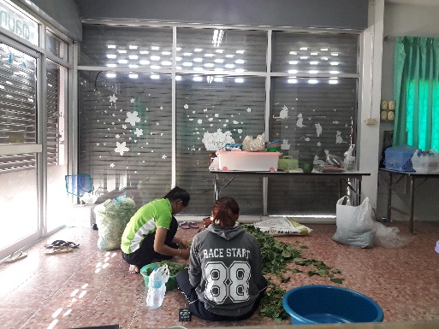 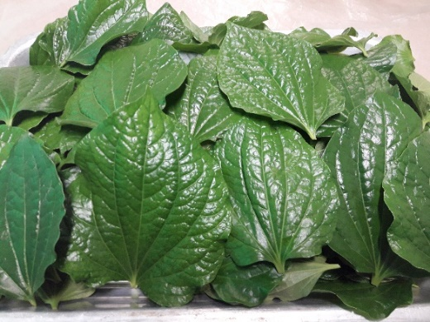

**ก**

**ข**

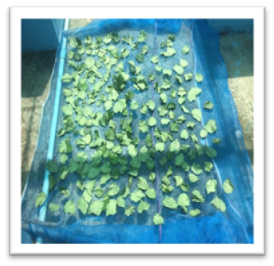 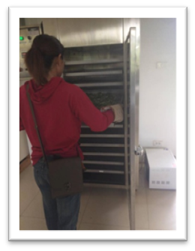

ง

ค

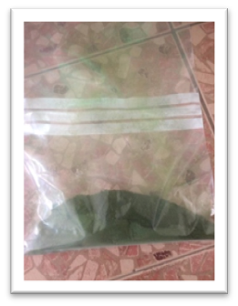 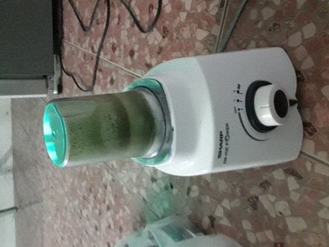

ฉ

จ

**ภาพภาคผนวก ก-1** การเตรียมใบชะพลู

ก**.** คัดใบชะพลูข. ใบชะพลู

ค. ผึ่งใบชะพลูให้แห้ง ง. อบใบชะพลู

จ.บดใบชะพลูให้ละเอียด ฉ. เก็บใบชะพลูไว้ใส่ถุงพลาสติก

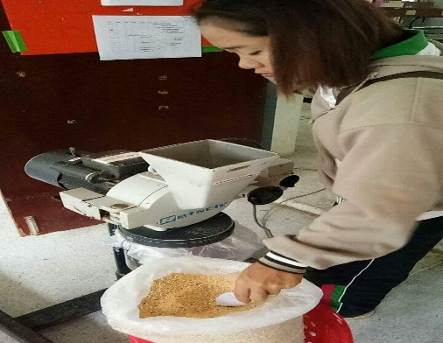 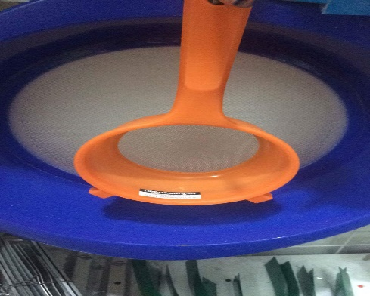

**ข**

**ก**

**ง**

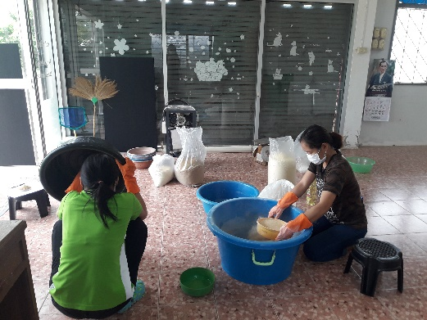 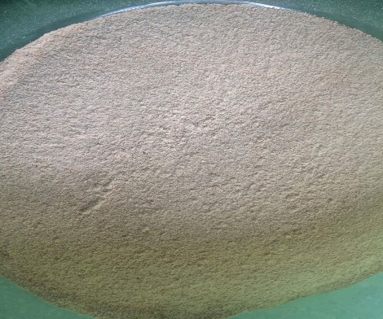

**ค**

**ภาพภาคผนวก ก-2** การเตรียมวัตถุดิบอาหาร

ก**.** การบดวัตถุดิบอาหารข. ตะแกรง

ค. แยกขนาดวัตถุดิบอาหาร ง. วัตถุดิบที่มีขนาดเล็ก

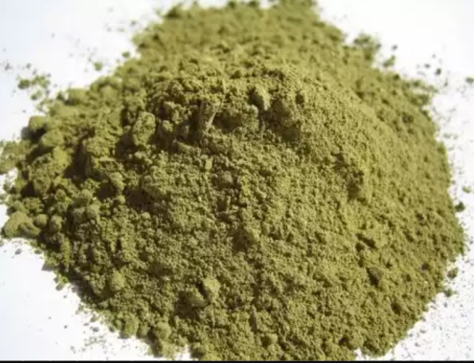 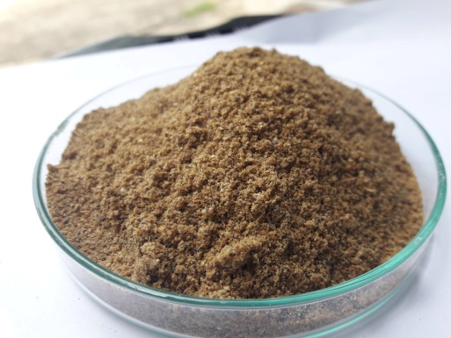

**ข**

**ก**

**ก**

**ค**

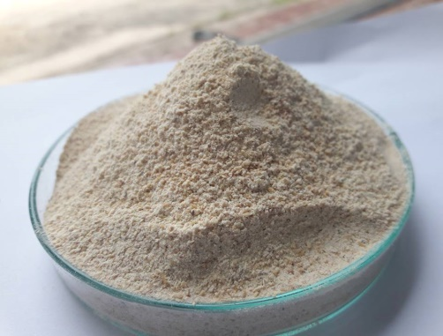 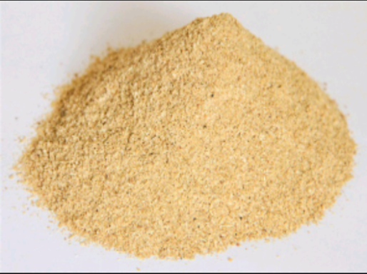

**ค**

**ง**

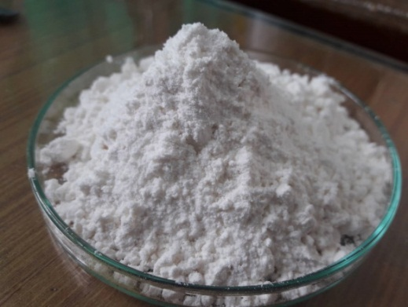 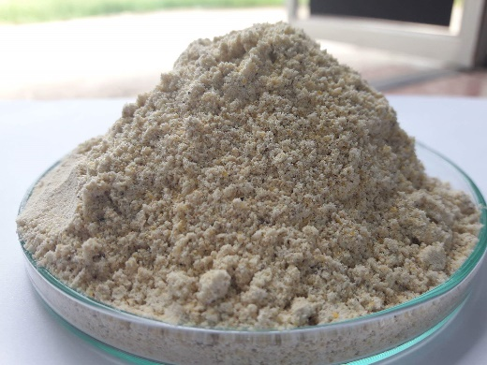

**ฉ**

**จ**

**ภาพภาคผนวก ก-3** วัตถุดิบอาหาร

ก. ใบชะพลู ข. ปลาป่น

ค. ข้าวโพด ง. กากถั่วเหลือง

จ. แป้งข้าวสาลี ฉ. รำละเอียด

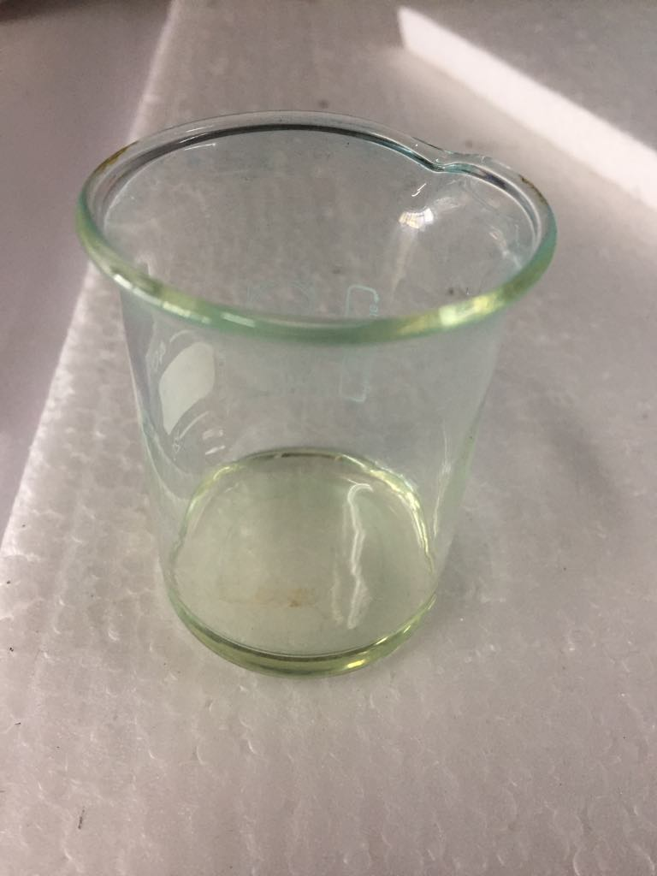 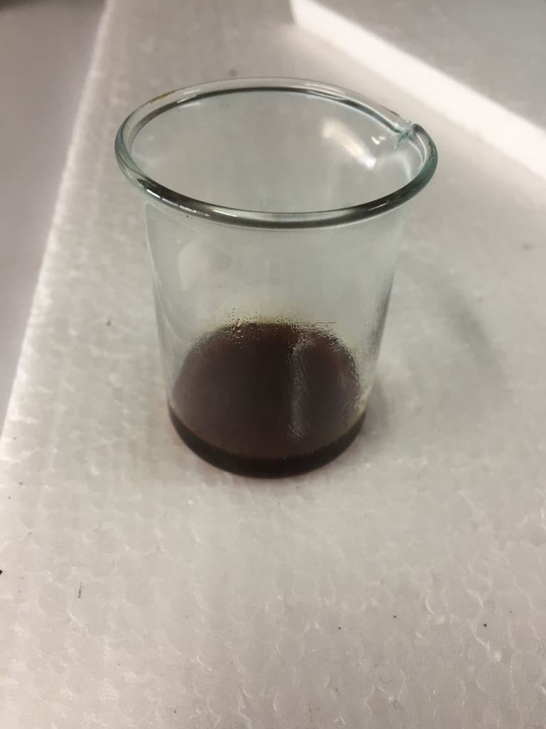

**ซ**

**ช**

**ข**

**ก**

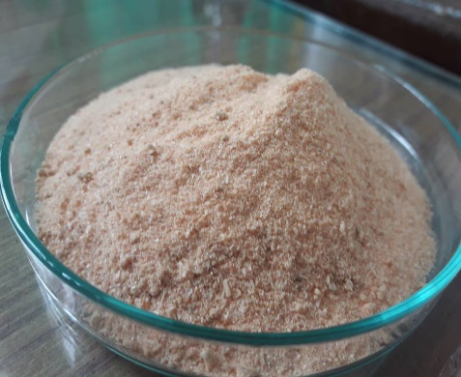

**ฌ**

**ง**

**ค**

**ภาพภาคผนวก ก-3** วัตถุดิบอาหาร(ต่อ)

ช. น้ำมันถั่วเหลือง

ซ. พรีมิกซ์

ฌ. น้ำมันปลา

**ภาคผนวก ข**

**ขั้นตอนการผลิตอาหารสำหรับการวิจัย**

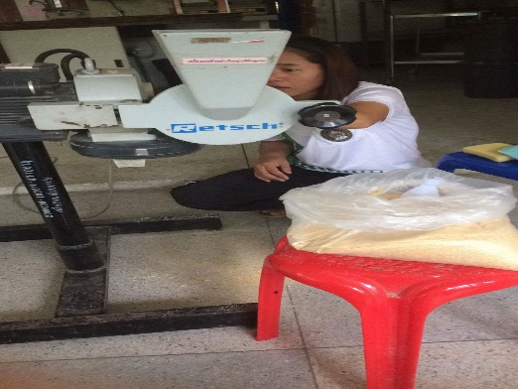 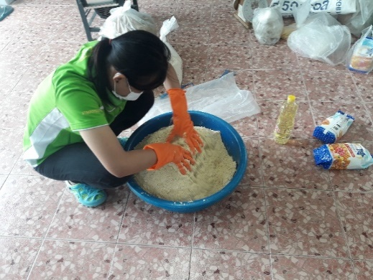

**ข**

**ก**

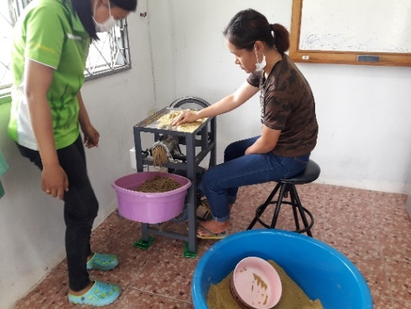 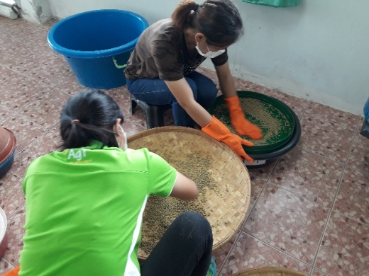

**ง**

**ค**

**ง**

**ฉ**

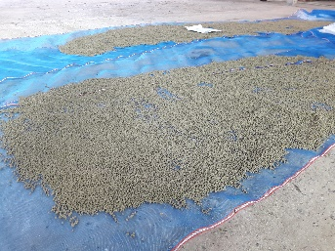 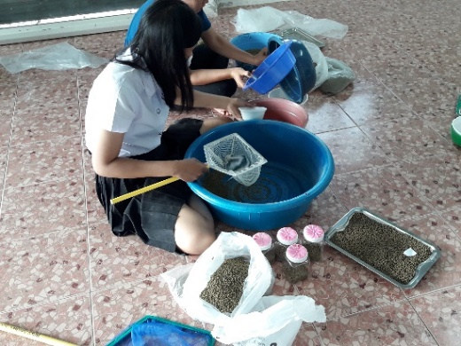

**จ**

**ภาพภาคผนวก ข-1** ขั้นตอนการผลิตอาหารสำหรับการวิจัย

ก. การบดวัตถุดิบอาหาร ข. การผสมวัตถุดิบอาหาร

ค. การอัดเม็ดอาหาร ง. การทำเม็ดอาหาร

จ. การผึ่งเม็ดอาหาร ฉ. การเก็บอาหาร

**ภาคผนวก ค**

**การวิเคราะห์องค์ประกอบทางเคมีของอาหาร**

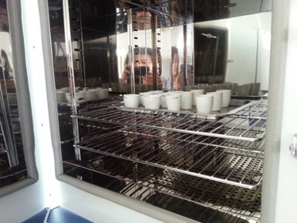 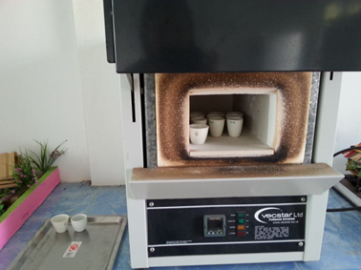

**ข**

**ก**

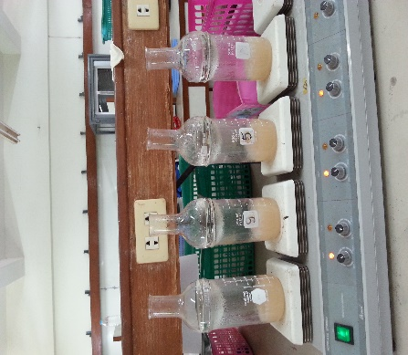 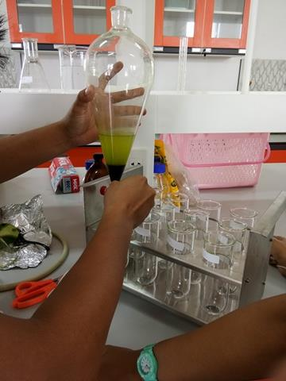

**ง**

**ค**

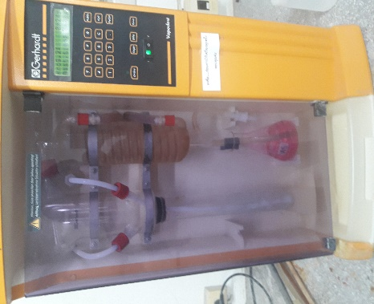

**จ**

**ภาพภาคผนวก ค-1** การวิเคราะห์องค์ประกอบทางเคมีของอาหาร

ก. การวิเคราะห์ความชื้น ข. การวิเคราะห์เถ้า ค. การวิเคราะห์เยื่อใย ง. การวิเคราะห์ไขมัน จ. การวิเคราะห์โปรตีน

**ภาคผนวก ง**

**การเตรียมปลาสำหรับการวิจัย**

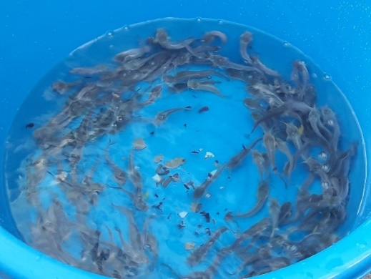 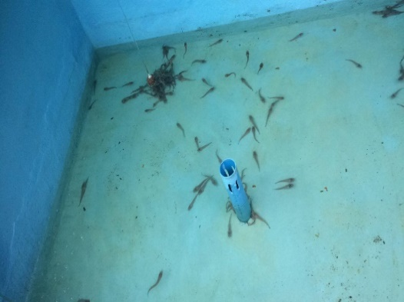

**ก**

**ข**

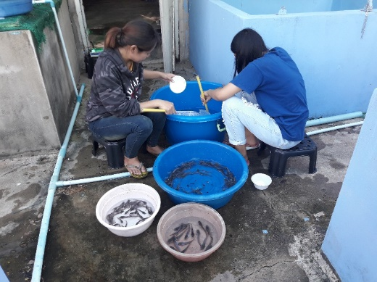 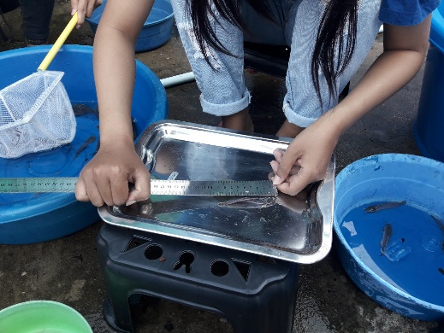

**ง**

**ค**

**ภาพภาคผนวก ง-1** การเตรียมปลาสำหรับการวิจัย

ก. ปลาดุกลูกผสมสำหรับทดลอง

ข. บ่อพักปลาทดลอง

ค. คัดขนาดของปลา

ง. ชั่งวัดขนาดปลา

**ประวัติผู้วิจัย**

1. ชื่อ-สกุล นางสาวชนวรรณ โทวรรณา

ตำแหน่งปัจจุบัน อาจารย์ประจำสาชาวิชาเทคโนโลยีการเพาะเลี้ยงสัตว์น้ำ

หน่วยงาน สาชาวิชาเทคโนโลยีการเพาะเลี้ยงสัตว์น้ำ คณะเทคโนโลยีการเกษตร มหาวิทยาลัยราชภัฏมหาสารคาม

2. ชื่อ-สกุล ดร. บัณฑิตา สวัสดี

ตำแหน่งปัจจุบัน อาจารย์ประจำสาชาวิชาเทคโนโลยีการเพาะเลี้ยงสัตว์น้ำ

หน่วยงาน สาชาวิชาเทคโนโลยีการเพาะเลี้ยงสัตว์น้ำ คณะเทคโนโลยีการเกษตร

มหาวิทยาลัยราชภัฏมหาสารคาม